班级序号 01

广州商学院
2023学年度第1学期

课程名称： Python程序设计
题 目： 图书信息管理系统
专业班级： 软件工程2204班
年 级： 2022级
组 长： 苏增烨202206120166
组 员： 黄景彬202206120075
组 员： 李峥扬202206120070

成员主要工作：
苏增烨：程序框架搭建、数据库对接、用户和管理员逻辑实现 黄景彬：QtDesign界面设计、功能对接、豆瓣好书推荐爬虫
李峥扬：功能测试、页面美化、代码调试

目录
一、 选题 1
（1）选题名称 1
（2）选题描述 1
（3）技术亮点 1
二、 程序概要设计 2
（1）程序流程 2
（2）数据库 2
（2）程序函数 3
（3）程序功能 4
（4）程序流程 4
三、 程序详细设计 5
（1）主函数 5
（2）创建数据库及相关表 6
（3）通用工具类 9
（4）爬取豆瓣推荐 12
（5）数据库辅助操作 15
（6）窗口类 20
（7）书籍管理 21
（8）公告管理 22
（9）图书编辑 24
（10）图书管理 27
（11）借阅操作 32
（12）显示借阅 33
（13）主页 39
（14）登陆 45
（15）交互 48
（16）用户消息窗口 51
（17）管理员消息窗口 55
（18）注册及验证 61
（19）书籍续借 63
（20）回复消息窗口 66
四、 使用情况 68
（1）注册 68
（2）登录 68
（4）主界面 69
（5）借阅信息 69
（6）查看图书信息 70
（7）反馈交流 70
（8）关于软件 71
（9）管理员操作 72
（10）退出当前账号 75
（11）其他 75
五、 总结 76
六、 参考文献 78

选题

（1）选题名称
图书信息管理程序

（2）选题描述
本程序选择了一个具有实际应用背景、同时能够融入编程技术的选题——图书信息管理系统。借助Python便捷、方便的优势，用更为简便而高效的方式构建一个全面且实用的图形化的图书信息管理系统。
本程序有两个模式——用户模式、管理模式，学生使用本程序可以进行注册登录、查看个人信息、图书借阅、反馈交流等；管理员使用本程序可以进行登录、编辑图书信息、编辑公告信息、对反馈信息进行各种操作等。

（3）技术亮点
项目中，我们尽量以用户的角度去思考和设计，以确保系统更符合我们的实际需求。首先，系统必须容易上手，无需过多操作，只需简单的注册和登录，就能享受到系统带来的便利。对于图书信息的管理，我希望能够轻松地添加、修改、删除和查询，就像玩游戏一样简单有趣。
对于技术细节，我们希望系统能够用最简洁的代码实现功能，这样我们就能更好地理解和学习。PyCharm作为开发工具，也应该保证我们的代码编辑和调试更加高效，不要让编程成为学习的障碍。
另外，用户界面也很重要，我希望系统的设计能够友好、直观，不需要大量的学习成本就能够使用。小组分配一位成员设计更加现代化的QT-GUI界面。
最后加入的公告、站内信函功能是我觉得很有趣的一点，可以让学生们更方便地了解学校的最新动态、与管理员交流更加方便。我希望系统的公告管理能够简单实用，我们可以发布、修改和删除公告，增强学校信息的互动性。
数据的操作使用远程访问MySQL数据库，程序中还添加了每日的热备份、日志记录的各种操作等。

程序概要设计

程序流程
启动程序进入“登陆界面”，在登陆界面可进行登陆和注册，根据账号信息可进入用户模式或管理模式；用户登录成功可进入到“用户菜单界面”进行用户功能选择，包括查看个人信息、修改个人信息、查看借阅信息、书籍借还、反馈交流、使用帮助、登出系统；管理员账号登陆则进入“管理模式”显示“管理员菜单界面”进行管理员功能选择，包括查看借阅信息、统计借还书籍、编辑场馆公告、图书增删改查、反馈交流、登出系统；其中登出系统则退出到用户登陆界面。
千言万语描述不如看图，程序大概流程图如2-1。
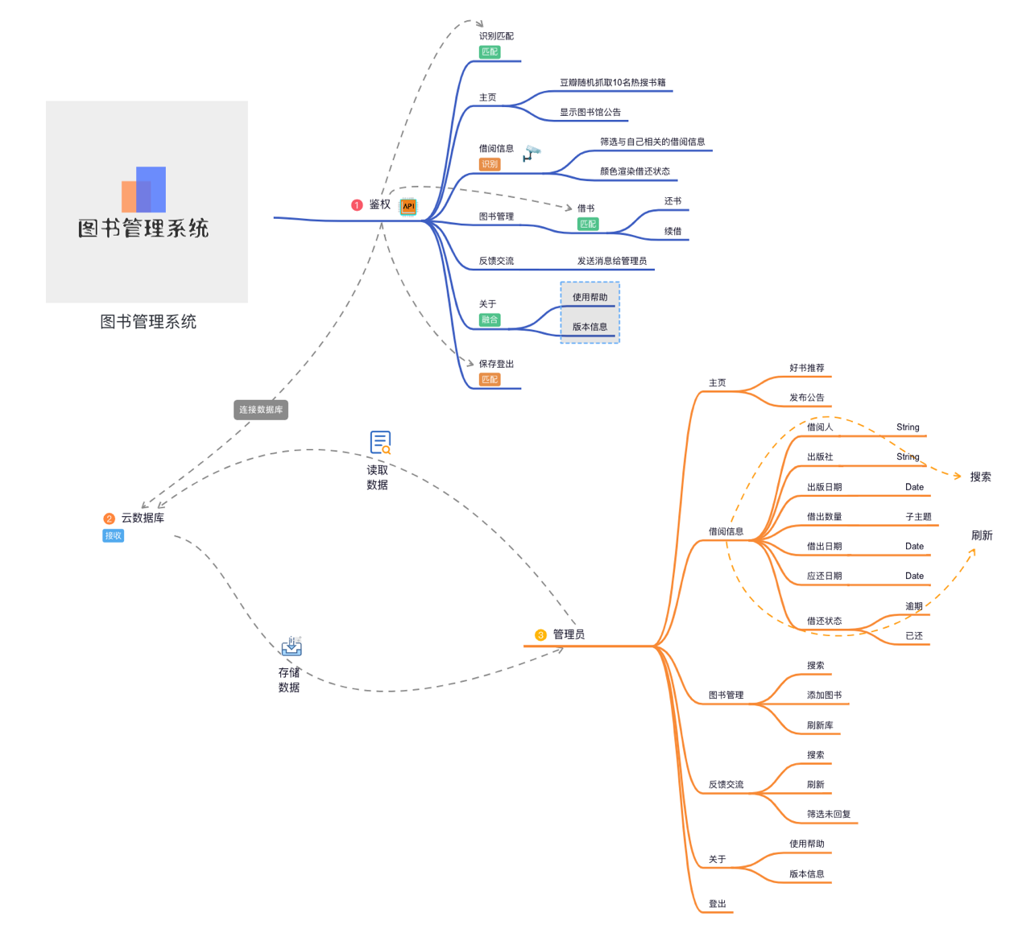
图2-1

（2）数据库
本程序的数据操作依赖使用远程访问MySQL数据库，将各类信息分类存储，一共设计了6张表包括：公告信息、图书信息、用户信息、借阅信息、站内信息。详细定义见图2-1。
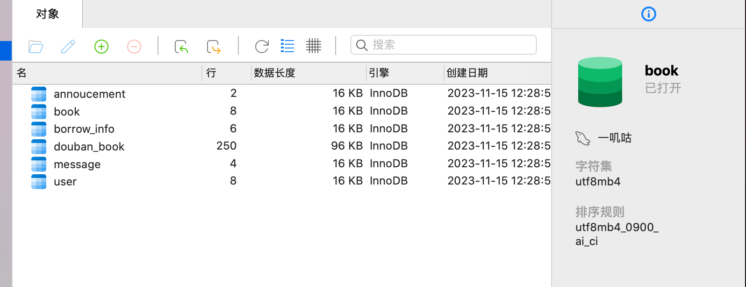
图 2-1

（2）程序函数
本程序共定义了27个函数，可将其分为三类：1个主函数、17个主要功能函数、9个辅助操作函数。主函数是程序的入口，用于输出欢迎界面(首页界面)；主要功能函数用于实现程序的各种功能，如：注册、登录等；辅助操作函数用于实现各种小操作，如：定位光标、读写文件等。
下面细述各个函数的功能：
1、main函数：主函数，用于输出首页界面，是后续各个函数的基础。
2、Title函数：标题函数，用于输出程序标题。
3、Registe函数：注册函数，用于实现用户注册。
4、Login函数：登录函数，用于实现用户登录和管理员登录。
5、Help函数：帮助函数，用于查看程序使用说明书。
6、AdminMenu函数：管理员菜单函数，用于显示管理员功能菜单并选择功能。
7、UserMenu函数：用户菜单函数，用于显示用户功能菜单并选择功能。
8、StudentInfo函数：学生信息函数，用于管理员查看详细学生信息。
9、Query函数：查询函数，用于查询考勤信息。
10、Add函数：添加函数，用于管理员添加考勤信息。
11、Delete函数：删除函数，用于管理员删除考勤信息。
12、Modify函数：修改函数，用于管理员修改考勤信息。
13、Statistic函数：统计函数，用于统计缺勤人员。
14、Super函数：超级函数，用于获取超级管理权限，暂时无实用功能(没有时间实现)。
15、Init函数：初始化函数，用于初始化系统，使系统信息还原至最初存储的信息。
16、UserInfo函数：个人信息函数，用于用户查看个人信息。
17、Confirm函数：确认函数，用于用户确认个人考勤。
18、ChangePassword函数：改密函数，用于用户修改个人密码。
19、DisplayCursor函数：用于显示或隐藏控制台光标。
20、Goto_xy函数：用于定位控制台光标位置到指定坐标。
21、InputPassword函数：用于输入密码，将密码在屏幕上显示为*号，并返回。
22、ReadStudentInfo函数：用于从文件读取学生信息，建立学生信息链表。
23、WriteStudentInfo函数：用于将学生信息链表写入文件。
24、ReadAttendanceInfo函数：用于从文件读取考勤信息，建立考勤信息链表。
25、WriteAttendanceInfo函数：用于将考勤信息链表写入文件。
26、Destroy函数：用于销毁链表。
27、QuickSort函数：用于将学生进行快速排序。
以上27个函数中，1为主函数，2~18为主要功能函数，19~27为辅助操作函数。函数详细定义请见程序源代码。

（3）程序功能
本程序的功能模块可分为四大块，分别是：注册、登录、用户功能、管理员功能；用户功能包括：查看个人信息、确认个人考勤、查询考勤信息、统计缺勤人员、修改密码、退出系统，共6大功能；管理员功能包括：查看学生信息、查询考勤信息、添加考勤信息、删除考勤信息、修改考勤信息、统计缺勤人员、超级管理权限、初始化系统、退出系统，共9大功能。每个功能所用到的函数请见上方[程序函数]或程序源代码，题目要求的基本功能及扩展功能已全部实现，另外还添加了一些本人个人扩展的功能并优化了一些基本功能，使其信息和功能操作更加完善、更具合理性。其中的超级管理权限功能，基本规划为输入密码，密码正确即可获取超级管理权限，可对学生信息进行详细操作、一键删库。在多次调试下，程序bug已全部修复，目前并未发现新bug。

（4）程序流程
启动程序进入“欢迎界面”，在欢迎界面可查看帮助，可退出系统，可进入用户模式或管理模式；进入“用户模式”可进行用户登录或用户注册，用户登录成功可进入到“用户菜单界面”进行用户功能选择，包括查看个人信息、确认个人考勤、查询考勤信息、统计缺勤人员、修改密码、退出系统；进入“管理模式”可进行管理员登录，管理员登录成功可进入到“管理员菜单界面”进行管理员功能选择，包括查看学生信息、查询考勤信息、添加考勤信息、删除考勤信息、修改考勤信息、统计缺勤人员、超级管理权限、初始化系统、退出系统；其中退出系统将直接结束程序。
千言万语描述不如看图，程序大概流程图如2-2。
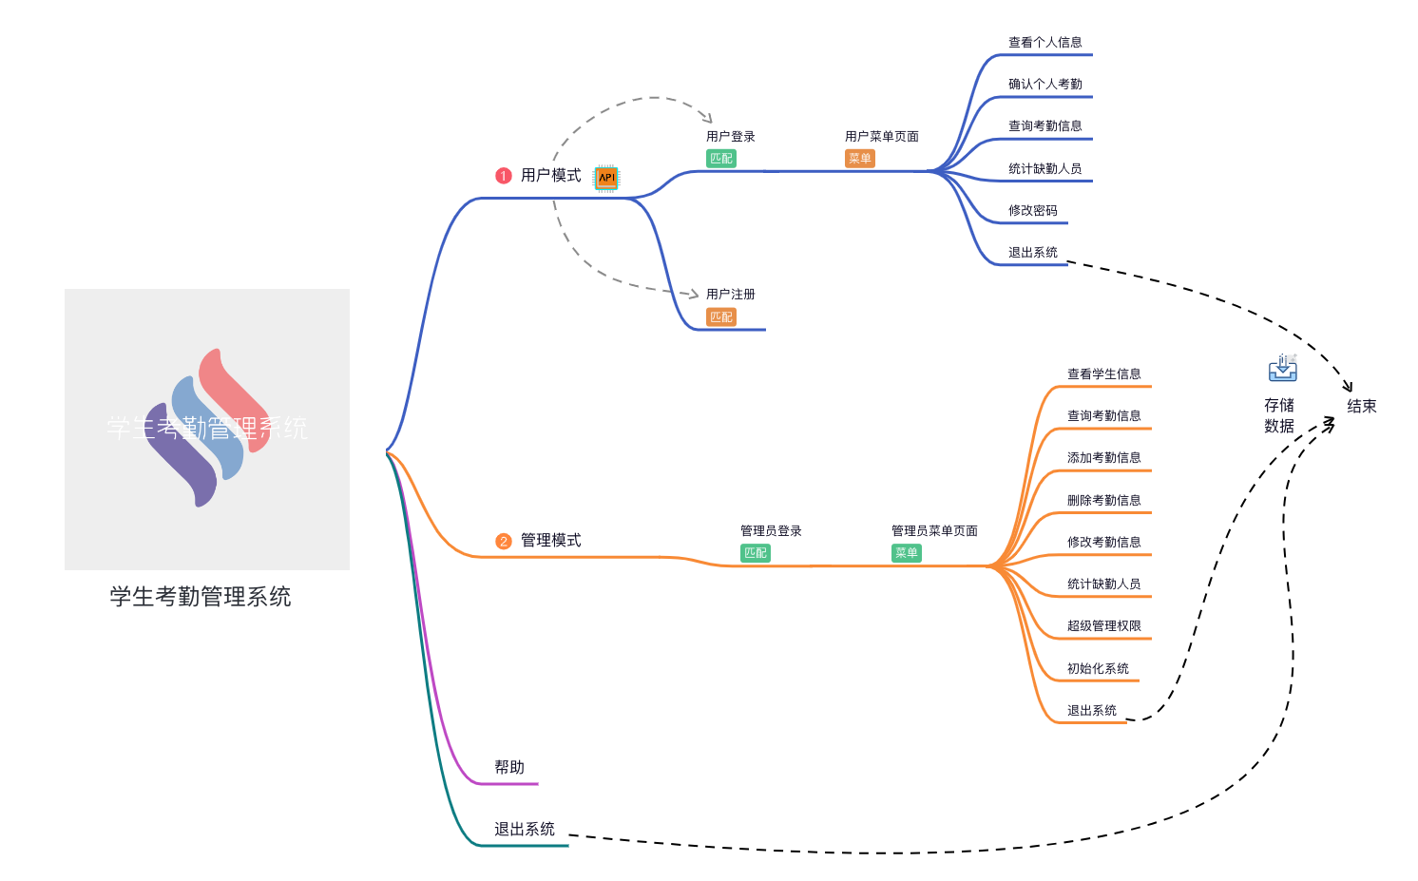
图 2-2

程序详细设计

主函数
该段程序的为程序主函数main.py使用PyQt5框架创建了一个图形用户界面应用。它导入了LoginWindow类，在主循环中创建了一个QApplication对象，并显示了登录窗口。用户通过与界面交互输入信息，而主循环则负责处理事件。在程序执行之前，需要确保MySQL服务已启动，并且generate_data.py文件已成功运行。

"""
文件名：main.py
描述：项目入口，想要演示本项目，运行本文件即可
注意事项：在运行本文件之前确保已启动了Mysql服务，并且已成功运行过generate_data.py文件
"""
from view.login_window import LoginWindow
from PyQt5.QtWidgets import QApplication
import sys

if __name__ == '__main__':
app = QApplication(sys.argv) # 创建QT Application对象
win = LoginWindow() # 创建登录窗口
win.show()
sys.exit(app.exec_()) # 运行主循环，开始事件处理，当退出应用程序时将状态码返回给父进程

创建数据库及相关表
自动创建数据库及相关表，并可选择性地插入一些示例数据，为主程序提供一个初始的数据库结构。在运行之前，请确保MySQL服务已启动，并提供正确的数据库连接信息。

"""
文件名：generate_data.py
描述：使用mysql在本地连接，新建数据库book及相关表
"""
import pymysql
import traceback

host = 'tpe0.clusters.zeabur.com' # 127.0.0.1
port = 30872
user = 'root'
password = 'y498g30fkoN6' # 数据库密码

# 手动输入参数方式
# print('Starting the create database operation, please enter the information required for the database.')
# print('------------------------------------')
# host = input('please input database host:')
# port = input('please input database port:')
# user = input('please input database user:')
# password = input('please input database password:')
# print('------------------------------------')
try:
conn = pymysql.connect(host=host, port=int(port), user=user, password=password)

print('create database...')
cur = conn.cursor()
cur.execute('create database if not exists book')
print('database created done.')
print('------------------------------------')
conn.select_db('book')

print('create user table...')
cur.execute("CREATE TABLE IF NOT EXISTS user ("
"id varchar(50) PRIMARY KEY,"
"username varchar(255),"
"password varchar(255),"
"role int(11),"
"create_time datetime,"
"delete_flag int(11),"
"current_login_time datetime)")
print('user table created done.')
print('------------------------------------')

print('create book table...')
cur.execute("CREATE TABLE IF NOT EXISTS book("
"id varchar(50) PRIMARY KEY,"
"book_name varchar(255),"
"author varchar(255),"
"publish_company varchar(255),"
"store_number int(11),"
"borrow_number int(11),"
"create_time datetime,"
"publish_date date)")
print('book table created done.')
print('------------------------------------')

print('create borrow_info table...')
cur.execute("CREATE TABLE IF NOT EXISTS borrow_info ("
"id varchar(50) PRIMARY KEY,"
"book_id varchar(50),"
"book_name varchar(255),"
"borrow_user varchar(255),"
"borrow_num int(11),"
"borrow_days int(11),"
"borrow_time datetime,"
"return_time datetime,"
"return_flag int(11))")
print('borrow_info table created done.')
print('------------------------------------')

print('create message table...')
cur.execute("create table if not exists message ("
"id varchar(50) PRIMARY KEY,"
"sender_name varchar(255) NOT NULL,"
"receiver_name varchar(255) NOT NULL,"
"send_content varchar(255) NOT NULL,"
"send_time datetime,"
"is_replied int(11),"
"reply_content varchar(255),"
"reply_time datetime)")
print('message table created done.')

print('create annoucement table...')
cur.execute("create table if not exists annoucement ("
" id varchar(50) NOT NULL,"
"annouce_title varchar(255) NOT NULL,"
"annouce_content varchar(255) NOT NULL,"
" annouce_time datetime DEFAULT NULL,"
"PRIMARY KEY (id))")
print('annoucement table created done.')

print('create douban_book table...')
cur.execute("create table if not exists douban_book ("
' img_href varchar(255) DEFAULT NULL,'
' title varchar(255) DEFAULT NULL,'
' author varchar(255) DEFAULT NULL,'
'pub varchar(255) DEFAULT NULL,'
' pub_year varchar(255) DEFAULT NULL,'
' price varchar(255) DEFAULT NULL,'
' grade varchar(255) DEFAULT NULL,'
' remark_num varchar(255) DEFAULT NULL,'
' quote varchar(255) DEFAULT NULL)')
print('douban_book table created done.')

print('-' * 30)
print('operate done.')
print('create database successfully.')
except Exception as e:
print('the require information of database is correct, please check it and retry.')
print(e.args)
traceback.print_exc()
print('create database failed.')

print('Is insert some sample data into the database?')
print('1. insert')
print('2. exit')
insert_tag = input('please select the option:')
if insert_tag == '1':
# 新建两个用户，管理员admin和普通用户张三
print('------------------------------------')
print('starting the insert data operation...')
admin_data = ['12644064935811ea9063d8c497639e37', 'admin', '21232f297a57a5a743894a0e4a801fc3', 0,
'2021-06-01 15:23:12', 0, '2021-06-01 15:24:23']
user_data = ['99477a9e935811ea8171d8c497639e37', 'zhangsan', 'e10adc3949ba59abbe56e057f20f883e', 1,
'2021-06-03 15:23:12', 0, '2021-06-03 15:24:23']
sql = 'insert into user (id, username, password, role, create_time, delete_flag, current_login_time) values(%s,%s,' \
'%s,%s,%s,%s,%s)'
cur.execute(sql, admin_data)
cur.execute(sql, user_data)
conn.commit()
cur.close()
conn.close()
print('insert operation done.')
print('------------------------------------')
print('Now you can use admin account login with username="admin" password="admin" or use the normal account login'
'with username="zhangsan" password="123456".')
else:
print('system exit.')

通用工具类
common_util.py文件是一个通用工具类，提供了一系列函数和常量，用于在项目中执行各种通用任务。使项目中的其他模块能够方便地使用这些功能，提高代码的可维护性和复用性。

"""
文件名：common_util.py
描述：通用工具类
"""

import datetime
import hashlib
from PyQt5.QtCore import QRegExp
from PyQt5.QtGui import QRegExpValidator
from PyQt5.QtWidgets import QMessageBox
import uuid
import frozen_dir

# 当前项目的绝对路径
SUPER_DIR = frozen_dir.app_path()
ROLE_MAP = {'0': '管理员', '1': '普通用户'}

# 图标和图片的绝对路径
APP_ICON = SUPER_DIR + r'/res/img/app-icon.png'
DELETE_ICON = SUPER_DIR + r'/res/img/delete.png'
EDIT_ICON = SUPER_DIR + r'/res/img/edit.png'
BORROW_BOOK = SUPER_DIR + r'/res/img/borrow_book.png'
HOME_PAGE = SUPER_DIR + r'/res/img/home.png'
DELAY_TIME = SUPER_DIR + r'/res/img/delay_time.ico'
RETURN = SUPER_DIR + r'/res/img/return.ico'
DEL_RECORD = SUPER_DIR + r'/res/img/delete.ico'
PUSH_RETURN = SUPER_DIR + r'/res/img/push.ico'
SEND_ICON = SUPER_DIR + r'/res/img/send.png'

BORROW_STATUS_MAP = {'0': '未还', '1': '已还'}
SEARCH_CONTENT_MAP = {'书名': 'book_name', '出版社': 'publish_company', '作者': 'author', '用户': 'borrow_user'}
MESSAGE_STATUS_MAP = {'0': '否', '1': '是', '2': '无需回复'}

# 正则表达式，0. 开头、结尾均是0-9范围内的数字，且是两位数以内
# 1. 大于0的正整数1~9999999999
# 2. 日期yyyy-mm-dd
PATTERS = ['^[0-9]{1,2}$', '[1-9][0-9]{0,9}', '^(?:(?!0000)[0-9]{4}-(?:(?:0[1-9]|1[0-2])-'
'(?:0[1-9]|1[0-9]|2[0-8])|(?:0[13-9]|1[0-2])-(?:29|30)|(?:0[13578]|1[02])-31)|(?:[0-9]{2}(?:0[48]|[2468][048]|[13579][26])|(?:0[48]|[2468][048]|[13579][26])00)-02-29)$']

def get_md5(data):
"""
获取md5加密密文
:param data: 明文
:return: 加密后的密文
"""
m = hashlib.md5()
b = data.encode(encoding='utf-8')
m.update(b)
return m.hexdigest()

def get_uuid():
"""
使用主机ID, 序列号, 和当前时间来生成UUID, 可保证全球范围的唯一性.
:return: 唯一ID号
"""
return str(uuid.uuid1()).replace('-', '')

def msg_box(widget, title, msg):
"""
生成带有确定选项的对话框
:param widget:
:param title: 标题
:param msg: 信息
:return: 警告对话框
"""
QMessageBox.warning(widget, title, msg, QMessageBox.Yes)

def accept_box(widget, title, msg):
return QMessageBox.warning(widget, title, msg, QMessageBox.Yes|QMessageBox.No, QMessageBox.No)

def get_current_time():
"""
获取当前时间
:return: 格式化的当前时间
"""
dt = datetime.datetime.now().strftime("%Y-%m-%d %H:%M:%S")
return dt

def read_qss(qss_file):
"""
读取自定义样式文件
:param qss_file: 文件路径
:return: 文件内容
"""
with open(qss_file, 'r', encoding='utf-8') as f:
return f.read()

def get_return_day(day):
"""
获取已知天数后的日期
:param day: 离当天相差的天数
:return: 计算后的日期
"""
return (datetime.datetime.now() + datetime.timedelta(days=day)).strftime('%Y-%m-%d %H:%M:%S')

def set_le_reg(widget, le, pattern):
"""
给控件添加正则表达式匹配，限制输入
:param widget:
:param le: 待设置的控件
:param pattern: 待匹配的模板
:return:
"""
rx = QRegExp()
rx.setPattern(pattern)
qrx = QRegExpValidator(rx, widget)
le.setValidator(qrx)

SYS_STYLE = read_qss(SUPER_DIR + r'/res/style/style.qss')

（4）爬取豆瓣推荐
该crawl_util.py文件是一个爬虫脚本，用于从豆瓣图书的前250名中爬取数据并存储到数据库。

"""
文件名：crawl_util.py
描述：爬虫豆瓣图书前250
注意事项：因为数据量较大，需要主要ip被封的问题，我已经使用cookie解决
"""
import requests # 获取网页内容
from bs4 import BeautifulSoup # 解析网页内容
import pymysql
import time,random

def get_html(url):
ua_list=['Mozilla/5.0 (compatible; U; ABrowse 0.6; Syllable) AppleWebKit/420+ (KHTML, like Gecko)',
'Mozilla/4.0 (compatible; MSIE 6.0; Windows NT 5.1; SV1; Acoo Browser; .NET CLR 1.1.4322; .NET CLR 2.0.50727)',
'Mozilla/5.0 (compatible; MSIE 9.0; AOL 9.7; AOLBuild 4343.19; Windows NT 6.1; WOW64; Trident/5.0; FunWebProducts)',
'Mozilla/4.0 (compatible; MSIE 7.0; AOL 9.5; AOLBuild 4337.36; Windows NT 6.0; SLCC1; .NET CLR 2.0.50727; Media Center PC 5.0; .NET CLR 3.5.30729; .NET CLR 3.0.30618)',
'Mozilla/5.0 (Windows; U; Windows NT 5.1; de; rv:1.8.1.20) Gecko/20081217 Firefox/2.0.0.21',
'Mozilla/5.0 (Windows; U; Windows NT 6.1; en-US) AppleWebKit/532.0 (KHTML, like Gecko) Chrome/3.0.195.4 Safari/532.0',
'Mozilla/5.0 (Windows; U; Windows NT 5.1; en-US) AppleWebKit/525.28 (KHTML, like Gecko) Version/3.2.2 Safari/525.28.1']

#解决豆瓣的反爬虫机制
headers = {
'User-Agent':ua_list[random.randint(0,6)],
'Cookie':
'bid = lCM6tvEsTpg;ll = "118209";__utmz = 81379588.1623327097.1.1.utmcsr = link.csdn.net | utmccn = (referral) |' \
' utmcmd = referral | utmcct = /; gr_user_id = d332ab05 - 8b29 - 4418 - a8f0 - ab0020f095ed;' \
'_vwo_uuid_v2 = D1D1E9707B502DF8D109349BBEC52350D | d5edf50a06c6fa39efe4caf8892982be;push_noty_num = 0;' \
'push_doumail_num = 0;__utmv = 30149280.23977;dbcl2 = "239773870:4eQH8zB46vs";ck = N0tw;' \
'ap_v = 0, 6.0;_pk_ref.100001.3ac3 = % 5B % 22 % 22 % 2C % 22 % 22 % 2C1623683759 % 2C % 22' \
'https % 3A % 2F % 2Flink.csdn.net % 2F % 3Ftarget % 3Dhttps % 253A % 252F % 252Fbook.douban.com % 252Fsubject % 252' \
'Fbookid % 252F % 22 % 5D;__utma = 30149280.357655616.1622443786.1623489900.1623683759.7;' \
'__utmc = 30149280;__utmz = 30149280.1623683759' \
'.7.5.utmcsr = link.csdn.net | utmccn = (referral) | utmcmd = referral | utmcct = /;' \
' __utma = 81379588.1985094735.1623327097.1623491586.1623684542' \
'.5;__utmc = 81379588;_pk_id.100001.3ac3 = 3ca65ccec4598e03.1623327097.6.1623684544.1623491589.'
}

res = requests.get(url, headers=headers)
res.encoding = res.apparent_encoding # 设置编码，防止乱码

print(res.cookies)

return res.text # 返回网页的内容

# 通过bs4解析，主要是标签选择器
def ana_by_bs4(html):
soup = BeautifulSoup(html, 'html.parser') # 注意需要添加html.parser解析
tables = soup.find_all("table") # 选择table标签
# 或者通过tr的class属性定位
# trs = soup.find_all('tr', class_='item')
data_list = []
for table in tables:
img = table.find('img')['src'] # 图片链接
# title = table.find('div', class_='pl2').text.strip() # 正标题
title = table.find('div', class_='pl2').find('a')['title'] # 去除多余换行
strInfo = table.find('p', class_='pl').text.strip() # 作者、出版社、年份、价格等信息

infos = strInfo.strip().split('/') # 有多作者的可能
author_list = infos[:-3]
author = ''
try:
for item in author_list:
author += '/' + item.strip().replace('\n', '') # 作者
author = author[1:] # 因为多了一个/，所以第一个/不输出，优化输出效果
pub = infos[-3].strip() # 出版社
year = infos[-2].strip() # 年份
price = infos[-1].strip() # 价格
rating = table.find('span', class_='rating_nums').text.strip() # 评分
remark_num = table.find('span', class_='pl').text.replace('\n', '').strip()[20:-3] # 评分人数
except: # 名言可能不存在
print('异常')
try:
quote = table.find('span', class_='inq').text.replace('\n', '') # 名言
except: # 名言可能不存在
quote = ''

# 优化输出模式
print('---------------------------------华丽的分割线--------------------------------------')
# print('图片封面链接', '书名', '作者', '出版社', '年份', '价格', '评分', '评分人数', '名言')
print('图片封面链接：', img)
print('书名:', title)
print('作者:', author)
print('出版社：', pub)
print('出版年份:', year)
print('售价:', price)
print('评分：', rating)
print('评价人数:', remark_num)
print('名言或评注:', quote)
# print(img, title, author,pub, year, price, rating,remark_num, quote)
data_list.append((img, title, author, pub, year, price, rating, remark_num, quote))
return data_list

# 存储数据
def insert_data(data_list):
conn = pymysql.connect(host='127.0.0.1', port=3306, user='root', password='', db='book',
charset='utf8') # 连接数据库
cur = conn.cursor() # 用于访问和操作数据库中的数据（一个游标，像一个指针）
# 首先得保证存在book数据库，然后库中有douban_book表，属性和下面的对应
sql = 'insert into douban_book(img_href, title, author,pub, pub_year, price, grade,remark_num, quote) values(%s,%s,%s,%s,%s,%s,%s,%s,%s)' # 插入多条
cur.executemany(sql, data_list) # data_list类型是列表中嵌套多个元组比如[(),(),()]
conn.commit() # 提交事务,执行了这一步数据才真正存到数据库
cur.close() # 关闭游标
conn.close() # 关闭数据库连接

if __name__ == '__main__':
for page in range(10):
print('第{}页'.format(page + 1))
single_url = 'https://book.douban.com/top250?start={}'.format(page * 25) # 图书每一页的url，有多页的时候需要观察url的规律
text = get_html(single_url) # 获取网页内容
print(text)
time.sleep(random.random() * 5)#伪装成用户,多停留几秒
dataList = ana_by_bs4(text) # bs4方式解析
insert_data(dataList) # 数据存入数据库

（5）数据库辅助操作
dbutil.py文件是一个数据库辅助类，封装了对MySQL数据库的连接以及常见的增删改查操作。以下是主要设计：

1. 类定义：
- DBHelp类：封装了数据库连接和一系列操作方法。采用单例模式，确保只有一个实例。

2. 构造函数：
- 初始化方法接受数据库连接的参数，包括主机地址、端口、用户名、密码、数据库名称和字符集，建立数据库连接。

3. 单例模式：
- 使用@classmethod修饰的get_instance方法确保只有一个实例，如果实例已存在则返回，否则创建新的实例。

4. 查询操作：
- query_all(table_name): 查询指定表的所有记录。
- query_super(table_name, column_name, condition): 按条件查询指定表的指定列。

5. 插入操作：
- add_user(data): 向user表中插入一条记录。
- add_book(data): 向book表中插入一条记录。
- insert_borrow_info(data): 向borrow_info表中插入一条记录。
- insert_message_info(data): 向message表中插入一条记录。
- insert_annouce_info(data): 向annoucement表中插入一条记录。

6. 更新操作：
- update_super(table_name, column_name, condition, data): 管理员修改图书信息。
- update_borrow(book_id): 借书后自动修改该书籍的库存数量和借出数量。
- update_borrow_return(book_id): 还书后自动修改该书籍的库存数量和借出数量。
- update_borrow_statue(book_id): 还书后修改读者的借书状态为“已还”。
- update_renew(data): 续借书籍时修改应还日期。
- update_message_info(data): 回复消息。

7. 删除操作：
- delete(table_name, column_name, condition): 按条件删除指定表的指定行。
- del_message_info(id): 删除消息。

8. 其他操作：
- db_commit(): 提交事务。
- db_rollback(): 回滚事务。

注意事项：
- 构造函数中的默认参数可能需要根据实际情况修改。
- 一些操作方法中的SQL语句是硬编码的，需要根据实际表结构进行修改。
- 数据库连接参数是硬编码的，需要根据实际情况进行修改。
"""
文件名：dbutil.py
描述：数据库辅助类，封装了Mysql数据库的连接以及相应的增删改查操作
注意事项：检查数据库连接参数是否正确
"""

import pymysql

class DBHelp:
instance = None

def __init__(self, host='127.0.0.1', port=3306, user='root', pwd='123456', db='book', charset='utf8'):
self._conn = pymysql.connect(host=host, port=port, user=user, passwd=pwd, db=db, charset=charset)
self._cur = self._conn.cursor()

@classmethod
def get_instance(cls):
if cls.instance:
return cls.instance
else:
cls.instance = DBHelp()
return cls.instance

# 查询指定表所有列所有记录
def query_all(self, table_name):
sql = 'select * from {}'.format(table_name)
count = self._cur.execute(sql)
res = self._cur.fetchall()
return count, res

# 按条件查询指定表的指定列
def query_super(self, table_name, column_name, condition):
sql = "select * from {} where {}='{}'".format(table_name, column_name, condition)
count = self._cur.execute(sql)
res = self._cur.fetchall()
return count, res

# 用户注册，往user表中插入1条记录
def add_user(self, data):
sql = "insert into user (id, username, password, role, create_time, delete_flag, current_login_time) " \
"values (%s, %s, %s, %s, %s, %s, %s)"
self._cur.execute(sql, data)

# 新建书籍，往book表中插入1条记录
def add_book(self, data):
sql = "insert into book (id, book_name,author,publish_company,store_number,borrow_number,create_time," \
"publish_date) values (%s, %s, %s, %s, %s, %s, %s, %s)"
self._cur.execute(sql, data)

# 管理员修改图书信息
def update_super(self, table_name, column_name, condition, data):
sql = "update {} set book_name='{}', author='{}', publish_company='{}', publish_date='{}', store_number={}" \
" where {}='{}'".format(table_name, data[0], data[1], data[2], data[3], data[4], column_name, condition)
self._cur.execute(sql)

# 按条件删除指定表的指定行
def delete(self, table_name, column_name, condition):
sql = "delete from {} where {}='{}'".format(table_name, column_name, condition)
self._cur.execute(sql)

# 借书后自动修改该书籍的库存数量和借出数量
def update_borrow(self, book_id):
sql = "update book set store_number=store_number-1 where id='{}'".format(book_id)
self._cur.execute(sql)
sql = "update book set borrow_number=borrow_number+1 where id='{}'".format(book_id)
self._cur.execute(sql)

# 还书后自动修改该书籍的库存数量和借出数量
def update_borrow_return(self, book_id):
sql = "update book set store_number=store_number+1 where id='{}'".format(book_id)
self._cur.execute(sql)
sql = "update book set borrow_number=borrow_number-1 where id='{}'".format(book_id)
self._cur.execute(sql)

# 还书后修改读者的借书状态为“已还”
def update_borrow_statue(self, book_id):
sql = "update borrow_info set return_flag=1 where id='{}'".format(book_id)
self._cur.execute(sql)

# 有人借书，往borrow_info中插入1条记录
def insert_borrow_info(self, data):
sql = "insert into borrow_info (id, book_id, book_name, borrow_user, borrow_num, borrow_days, borrow_time," \
"return_time, return_flag) values (%s, %s, %s, %s, %s, %s, %s, %s, %s)"
self._cur.execute(sql, data)

# 续借书籍时修改应还日期
def update_renew(self, data):
sql = "update borrow_info set borrow_days=borrow_days+{}, return_time='{}' where id='{}'".format(data[0],
data[1],
data[2])
self._cur.execute(sql)

# 新增消息，往message表中插入1条记录
def insert_message_info(self, data):
sql = "insert into message (id , sender_name, receiver_name, send_content, send_time, is_replied) values(%s, %s, %s, %s, %s, %s)"
self._cur.execute(sql, data)

# 回复消息
def update_message_info(self, data):
sql = "update message set is_replied=1, reply_content='{}', reply_time='{}' where id='{}'".format(data[0],
data[1],
data[2])
self._cur.execute(sql)

# 删除消息
def del_message_info(self, id):
sql = "delete from message where id = '{}'".format(id)
self._cur.execute(sql)

# 按发送时间倒序查询消息
def query_message_super(self, column_name, condition):
sql = "select * from message where {}='{}' order by send_time desc".format(column_name, condition)
count = self._cur.execute(sql)
res = self._cur.fetchall()
return count, res

# 查询用户发送和接收的消息
def query_user_message(self, username):
sql = "select * from message where sender_name='{}' or receiver_name='{}' order by send_time desc".format(username, username)
count = self._cur.execute(sql)
res = self._cur.fetchall()
return count, res

# 将公告插入数据库
def insert_annouce_info(self, data):
sql = "insert into annoucement (id ,annouce_title, annouce_content, annouce_time) values(%s, %s, %s, %s)"
self._cur.execute(sql, data)

# 查询公告
def query_annouce(self):
sql = "select * from annoucement order by annouce_time desc"
count = self._cur.execute(sql)
res = self._cur.fetchall()
return count, res

# 数据库中随机获取15条豆瓣top250数据
def query_douban(self):
sql = "select * from douban_book order by rand() limit 15"
count = self._cur.execute(sql)
res = self._cur.fetchall()
return count, res

# 提交事务
def db_commit(self):
self._conn.commit()

# 回滚事务
def db_rollback(self):
self._conn.rollback()

（6）窗口类
about_window.py文件定义了一个关于页面的窗口类AboutWindow。模块中包含一个名为Ui_Form的类，该类是通过Qt Designer生成的关于页面的UI类。自定义设置更加现代化的UI界面。

"""
文件名：about_window.py
描述：关于页面
"""
from PyQt5.QtWidgets import QWidget
from ui.about_window import Ui_Form

class AboutWindow(Ui_Form, QWidget):

def __init__(self):
super(AboutWindow, self).__init__()
self.setupUi(self)

（7）书籍管理
add_book_window.py文件定义了一个用于添加书籍的窗口类AddBookWindow。其中包含Ui_Form的类，该类是通过Qt Designer生成的添加书籍窗口的UI类。确保ui.add_book_window模块中的类和窗口的UI设计一致。
信号add_book_don_signal在添加书籍完成后通过self.add_book_don_signal.emit()发出，该信号连接了外部的槽函数，用于处理添加完成后的逻辑。

"""
文件名：add_book_window.py
描述：添加书籍
"""

from PyQt5.QtCore import Qt, pyqtSignal
from PyQt5.QtGui import QIcon
from PyQt5.QtWidgets import QWidget
from ui.add_book_window import Ui_Form
from util.common_util import msg_box, get_current_time, get_uuid, APP_ICON, SYS_STYLE, set_le_reg, PATTERS
from util.dbutil import DBHelp

class AddBookWindow(Ui_Form, QWidget):
add_book_don_signal = pyqtSignal()#自定义信号

def __init__(self):
super(AddBookWindow, self).__init__()
self.setupUi(self)
self.setWindowModality(Qt.ApplicationModal)
self.setWindowFlags(Qt.WindowCloseButtonHint)
self.setWindowTitle('添加新图书')
self.add_book_pushButton.clicked.connect(self.add)#添加按钮按下之后，启动内置槽函数
self.setWindowIcon(QIcon(APP_ICON))
self.add_book_pushButton.setProperty('class', 'Aqua')
self.setStyleSheet(SYS_STYLE)
set_le_reg(widget=self, le=self.store_num_lineEdit, pattern=PATTERS[1])
set_le_reg(widget=self, le=self.publish_date_lineEdit, pattern=PATTERS[2])

def add(self):
"""
获取输入并检查后将其插入数据库
:return:
"""
book_name = self.book_name_lineEdit.text()
author = self.author_lineEdit.text()
publish_company = self.publish_company_lineEdit.text()
publish_date = self.publish_date_lineEdit.text()
#store_num = self.store_num_lineEdit.text()
store_num = int(self.store_num_lineEdit.text())
if '' in [book_name, author, publish_company, publish_date, store_num]:
msg_box(self, '错误', '请输入图书的关键信息!')
return
db = DBHelp()
# 看是否已经有添加过同名的书籍
count, res = db.query_super(table_name='book', column_name='book_name', condition=book_name)
if count:
msg_box(self, '错误', '已存在同名书籍!')
return
book_info = [get_uuid(), book_name, author, publish_company, store_num, 0, get_current_time(), publish_date]
db.add_book(data=book_info)
db.db_commit()
db.instance = None
del db
self.add_book_don_signal.emit()#条件满足时发出添加图书的信号
self.close()
msg_box(self, '提示', '添加新图书成功!')

（8）公告管理
annoucement.py文件定义了一个用于发布公告的窗口类AnnouceWindow。
AnnouceWindow类继承自Ui_Form和QWidget。Ui_Form是通过Qt Designer生成的UI界面，QWidget是PyQt中的基础窗口类。
该类包含一个自定义的信号annouce_don_signal，用于在发布公告完成时发送信号。

"""
文件名：annoucement.py
描述：发布公告窗口
"""

from PyQt5.QtCore import Qt, pyqtSignal
from PyQt5.QtGui import QIcon
from PyQt5.QtWidgets import QWidget, QApplication
from ui.annouce_window import Ui_Form
from util.common_util import msg_box, get_current_time, APP_ICON, SYS_STYLE,get_uuid
from util.dbutil import DBHelp
import sys
import traceback

class AnnouceWindow(Ui_Form, QWidget):
annouce_don_signal = pyqtSignal()#自定义信号

def __init__(self):
super(AnnouceWindow, self).__init__()
self.setupUi(self)
self.setWindowModality(Qt.ApplicationModal)
self.setWindowFlags(Qt.WindowCloseButtonHint)
self.setWindowTitle('发布公告')
self.cancel_pushButton.setMinimumWidth(60)
self.send_pushButton.setMinimumWidth(60)
self.send_pushButton.clicked.connect(self.send_annouce) # 发送按钮按下之后，启动内置槽函数
self.setWindowIcon(QIcon(APP_ICON))
self.send_pushButton.setProperty('class', 'Aqua')
self.cancel_pushButton.clicked.connect(self.cancel) # 取消按钮按下之后，启动内置槽函数
self.cancel_pushButton.setProperty('class', 'Aqua')
self.setStyleSheet(SYS_STYLE)

def send_annouce(self):
"""
获取输入并检查后将其插入数据库
:return:
"""
try:
annouce_content = self.textEdit.toPlainText()
annouce_title=self.annouce_title_lineEdit.text()
if annouce_title == '':
msg_box(self, '错误', '请输入公告标题!')
return
if annouce_content == '' :
msg_box(self, '错误', '请输入公告内容!')
return

db = DBHelp()
db.insert_annouce_info([get_uuid(),annouce_title,annouce_content, get_current_time()])
db.db_commit()
db.instance = None
del db
self.annouce_don_signal.emit() #条件满足时发出回复完成的信号
self.close()
msg_box(self, '提示', '发布成功!')
except Exception as e:
print(e.args)
traceback.print_exc()

def cancel(self):
self.close()

if __name__ == '__main__':
app = QApplication(sys.argv)
win = AnnouceWindow()
win.show()
sys.exit(app.exec())

（9）图书编辑
book_edit_window.py文件定义了一个用于编辑图书信息的窗口类BookEditWindow。
init_ui(self): 初始化UI界面，修改窗口标题、按钮文本等。
init_data(self): 根据获取到的当前书本信息，将UI界面的文本框初始化为当前书本信息。
get_book_info(self): 在新线程中获取书本信息，并发出初始化书本信息完成的信号。
update_book_info(self): 获取用户输入的图书信息，检查是否有缺失信息。如果符合条件，将图书信息更新到数据库，然后关闭窗口。

"""
文件名：book_edit_window.py
描述：图书编辑
"""

from threading import Thread
from PyQt5.QtCore import Qt, pyqtSignal
from PyQt5.QtGui import QIcon
from PyQt5.QtWidgets import QWidget
from ui.add_book_window import Ui_Form
from util.dbutil import DBHelp
from util.common_util import msg_box, APP_ICON, SYS_STYLE, set_le_reg, PATTERS

class BookEditWindow(Ui_Form, QWidget):
"""
继承添加书本的ui界面框，不改变布局，只是将一些控件进行文字的修改。
"""
init_book_info_done_signal = pyqtSignal()#自定义编辑书本信息的信号

def __init__(self, book_info=None):
super(BookEditWindow, self).__init__()
self.setupUi(self)
self.book_info = book_info
self.init_ui()
self.current_book_info = list()
self.init_book_info_done_signal.connect(self.init_data)#信号槽连接，当点击要改时，获取当前选中书本的信息
self.add_book_pushButton.clicked.connect(self.update_book_info)#信号槽连接，修改完成时，启动更新书籍信息
set_le_reg(widget=self, le=self.store_num_lineEdit, pattern=PATTERS[1])
set_le_reg(widget=self, le=self.publish_date_lineEdit, pattern=PATTERS[2])
th = Thread(target=self.get_book_info)
th.start()

def init_ui(self):
self.setWindowTitle('编辑图书')
self.setWindowModality(Qt.ApplicationModal)
self.add_book_pushButton.setText('保存信息')
self.setWindowIcon(QIcon(APP_ICON))
self.setWindowFlags(Qt.WindowCloseButtonHint)
self.add_book_pushButton.setProperty('class', 'Aqua')
self.setStyleSheet(SYS_STYLE)
self.add_book_pushButton.setMinimumWidth(60)

def init_data(self):
self.book_name_lineEdit.setText(self.current_book_info[1])
self.author_lineEdit.setText(self.current_book_info[2])
self.publish_company_lineEdit.setText(self.current_book_info[3])
self.publish_date_lineEdit.setText(str(self.current_book_info[-1]))
self.store_num_lineEdit.setText(str(self.current_book_info[4]))

def get_book_info(self):
"""
管理员右键菜单选择编辑书本时，获取书本的信息，并发出初始化书本信息成功的信号
:return:
"""
db = DBHelp()
count, res = db.query_super(table_name='book', column_name='book_name', condition=self.book_info)
self.current_book_info = list(res[0])
self.init_book_info_done_signal.emit()#发出书本信息编辑完成的信号
db.instance = None
del db

def update_book_info(self):
book_name = self.book_name_lineEdit.text()
author = self.author_lineEdit.text()
publish_company = self.publish_company_lineEdit.text()
publish_time = self.publish_date_lineEdit.text()
store_num = int(self.store_num_lineEdit.text())
new_book_info = [book_name, author, publish_company, publish_time, store_num]
is_update = False
if '' in new_book_info:
msg_box(self, '错误', '图书的关键信息不能为空!')
return
for new_info in new_book_info:
if new_info not in self.current_book_info:
db = DBHelp()
db.update_super(table_name='book', column_name='id', condition=self.current_book_info[0],
data=new_book_info)
db.db_commit()
db.instance = None
del db
self.close()
is_update = True
break
if is_update:
msg_box(self, '提示', '图书信息更新成功!')
self.close()

修改考勤信息可修改单个参数和修改整条考勤，按照用户输入的编号在链表里进行查找并修改指定参数，最后将链表写入文件即可，其中若修改了某考勤信息的学号和姓名的话，则需对相关的学生缺勤次数进行修改。

（10）图书管理
book_manage_window.py 文件定义了一个用于图书管理的窗口类 BookManageWindow

__init__(self, user_role=None, username=None): 初始化方法，调用父类的构造函数 super()，设置 UI 界面的一些属性，并连接了各种按钮的点击事件到槽函数。根据用户角色，设置是否显示添加书籍按钮。初始化了三个窗口实例，用于后续的操作。
其他方法：

init_ui(self): 初始化 UI 界面，设置表格的一些属性、按钮的属性等。
generate_menu(self, pos): 右键菜单，管理员可以编辑图书和删除图书，普通用户则可以借书。根据用户的选择执行相应的操作。
init_slot(self): 初始化槽函数，连接各种按钮的点击事件到相应的槽函数。
init_data(self): 初始化图书信息列表，调用 get_book_info 方法获取图书信息。
show_book(self, book_info_result): 将数据库中获取的图书信息展示在页面上。
btn_slot(self, tag): 根据传入的标签执行相应的操作，如添加、搜索、刷新。
get_book_info(self): 获取图书信息，启动子线程 book_info_th 进行查询。
book_info_th(self): 子线程中进行查询图书信息的操作。
add_book_done(self): 添加书籍完成后的槽函数，用于刷新图书信息列表。

"""
文件名：book_manage_window.py
描述：图书管理
"""

from threading import Thread
from PyQt5.QtCore import pyqtSignal, Qt
from PyQt5.QtGui import QIcon
from PyQt5.QtWidgets import QWidget, QHeaderView, QTableWidgetItem, QAbstractItemView, QMenu, QAction, QMessageBox
from ui.book_manage_window import Ui_Form
from util.dbutil import DBHelp
from view.add_book_window import AddBookWindow
from util.common_util import msg_box, SEARCH_CONTENT_MAP, DELETE_ICON, EDIT_ICON, BORROW_BOOK
from view.book_edit_window import BookEditWindow
from view.borrow_book_window import BorrowBookWindow

class BookManageWindow(Ui_Form, QWidget):
query_book_info_done_signal = pyqtSignal(list)#自定义信号

def __init__(self, user_role=None, username=None):
super(BookManageWindow, self).__init__()
self.setupUi(self)
self.user_role = user_role
self.username = username
self.add_book_win = None
self.book_edit_win = None
self.borrow_boo_win = None
self.book_id = list()
self.init_ui()
self.init_slot()
self.init_data()

def init_ui(self):
self.tableWidget.horizontalHeader().setSectionResizeMode(QHeaderView.Stretch)#所有列自动拉伸，充满界面
self.tableWidget.setEditTriggers(QAbstractItemView.NoEditTriggers)#设置不可编辑
self.tableWidget.setContextMenuPolicy(Qt.CustomContextMenu)#表格右键菜单
self.refresh_pushButton.setProperty('class', 'Aqua')
self.add_book_pushButton.setProperty('class', 'Aqua')
self.search_book_pushButton.setProperty('class', 'Aqua')
self.search_book_pushButton.setMinimumWidth(60)
self.add_book_pushButton.setMinimumWidth(80)
self.refresh_pushButton.setMinimumWidth(60)
self.tableWidget.customContextMenuRequested.connect(self.generate_menu)#关联菜单
if self.user_role == '普通用户':
self.add_book_pushButton.setVisible(False)

def generate_menu(self, pos):
"""
右键菜单，管理员可以编辑图书与删除图书，普通用户则可以借书
:param pos: 当前鼠标点击位置
:return:
"""
row_num = -1
for i in self.tableWidget.selectionModel().selection().indexes():
row_num = i.row()
if row_num == -1:
return
if self.user_role == '管理员':
menu = QMenu()
edit_action = QAction(u'编辑书本')
edit_action.setIcon(QIcon(EDIT_ICON))
menu.addAction(edit_action)

delete_action = QAction(u'删除书本')
delete_action.setIcon(QIcon(DELETE_ICON))
menu.addAction(delete_action)
action = menu.exec_(self.tableWidget.mapToGlobal(pos))
if action == edit_action:
self.book_edit_win = BookEditWindow(book_info=self.tableWidget.item(row_num, 0).text())
self.book_edit_win.show()

if action == delete_action:
reply = QMessageBox.warning(self, '消息', '确定删除该书籍吗?',
QMessageBox.Yes | QMessageBox.No, QMessageBox.No)
if reply == QMessageBox.Yes:
db = DBHelp()
db.delete(table_name='book', column_name='id', condition=self.book_id[row_num])
db.db_commit()
db.instance = None
del db
self.refresh_pushButton.click()
msg_box(self, '提示', '删除书本操作成功!')
else:
menu = QMenu()
borrow_action = QAction(u'借书')
borrow_action.setIcon(QIcon(BORROW_BOOK))
menu.addAction(borrow_action)
action = menu.exec_(self.tableWidget.mapToGlobal(pos))
if action == borrow_action:
self.borrow_boo_win = BorrowBookWindow(book_id=self.book_id[row_num],
book_name=self.tableWidget.item(row_num, 0).text(),
current_user=self.username)
self.borrow_boo_win.show()

def init_slot(self):
"""
初始化槽函数
:return:
"""
self.add_book_pushButton.clicked.connect(lambda: self.btn_slot('add'))
self.search_book_pushButton.clicked.connect(lambda: self.btn_slot('search'))
self.query_book_info_done_signal.connect(self.show_book)
self.refresh_pushButton.clicked.connect(lambda: self.btn_slot('refresh'))

def init_data(self):
"""
初始化图书信息列表
:return:
"""
self.get_book_info()

def show_book(self, book_info_result):
"""
将数据库中获取的图书信息展示在页面上
:param book_info_result: 图书信息
:return:
"""
self.book_id = list()
# 先把原来显示的图书信息删除
for i in range(self.tableWidget.rowCount()):
self.tableWidget.removeRow(0)
count = book_info_result[0]
self.book_total_label.setText('本图书馆共有藏书' + str(count) + '本')
books = book_info_result[1]
for book in books:
self.tableWidget.insertRow(self.tableWidget.rowCount())
self.book_id.append(book[0])
for i in range(1, 4):
item = QTableWidgetItem(book[i])
self.tableWidget.setItem(self.tableWidget.rowCount() - 1, i - 1, item)
item = QTableWidgetItem(str(book[-1]))
self.tableWidget.setItem(self.tableWidget.rowCount() - 1, 3, item)
item = QTableWidgetItem(str(book[4]))
self.tableWidget.setItem(self.tableWidget.rowCount() - 1, 4, item)
item = QTableWidgetItem(str(book[5]))
self.tableWidget.setItem(self.tableWidget.rowCount() - 1, 5, item)
for i in range(self.tableWidget.rowCount()):
for j in range(6):
item = self.tableWidget.item(i, j)
item.setTextAlignment(Qt.AlignVCenter | Qt.AlignHCenter)

def btn_slot(self, tag):
"""
管理界面对应添加、搜索、刷新按钮的信号槽连接
:param tag:
:return:
"""
if tag == 'add':
self.add_book_win = AddBookWindow()
self.add_book_win.add_book_don_signal.connect(self.add_book_done)#主线程中将添加图书的信号和槽函数连接
self.add_book_win.show()

if tag == 'search':
search_type = self.search_comboBox.currentText()
search_content = self.book_search_content_lineEdit.text()
if search_content == '':
msg_box(self, '提示', '请输入搜索内容~')
return
db = DBHelp()
# 根据选择的搜索类型查询数据库
count, res = db.query_super(table_name='book', column_name=SEARCH_CONTENT_MAP.get(search_type),
condition=search_content)
if count == 0:
msg_box(self, '提示', '您所搜索的图书不存在!')
return
self.show_book([count, res])

if tag == 'refresh':
self.get_book_info()

def get_book_info(self):
th = Thread(target=self.book_info_th)
th.start()

def book_info_th(self):
"""
查询书籍数据
:return:
"""
db = DBHelp()
count, res = db.query_all(table_name='book')
self.query_book_info_done_signal.emit([count, res])

def add_book_done(self):
"""
添加书籍子线程发出信号之后，主线程需要进行连接的槽函数
:return:
"""
self.refresh_pushButton.click()

（11）借阅操作
BorrowBookWindow 类旨在实现借书功能、继承自 Ui_Form 和 QWidget。
构造函数 (__init__) 初始化窗口并设置各种属性，如窗口标题、图标和模态性。它还将借阅按钮连接到 borrow_book 槽。
borrow_book 方法：
该方法是与借阅按钮连接的槽函数，当用户单击“借阅”按钮时执行。
从用户界面中检索输入值，如借阅天数。
然后与数据库 (DBHelp) 交互，更新图书的状态（例如减少可用数量），并将记录插入到 borrow_info 表中以跟踪借阅信息。
在成功完成后，它显示一个消息框，通知用户借阅成功。

"""
文件名：borrow_book_window.py
描述：借书
"""

from PyQt5.QtCore import Qt
from PyQt5.QtGui import QIcon
from PyQt5.QtWidgets import QWidget
from ui.borrow_info_window import Ui_Form
from util.common_util import msg_box, get_uuid, get_return_day, get_current_time, APP_ICON, SYS_STYLE, PATTERS, \
set_le_reg
from util.dbutil import DBHelp

class BorrowBookWindow(Ui_Form, QWidget):

def __init__(self, book_id=None, book_name=None, current_user=None):
super(BorrowBookWindow, self).__init__()
self.setupUi(self)
self.book_id = book_id
self.book_name = book_name
self.current_user = current_user
self.setWindowTitle('借书')
self.setWindowIcon(QIcon(APP_ICON))
self.book_name_lineEdit.setText(self.book_name)
self.borrow_pushButton.clicked.connect(self.borrow_book)#信号槽连接，借书时
self.setWindowModality(Qt.ApplicationModal)
self.borrow_pushButton.setProperty('class', 'Aqua')
set_le_reg(self, self.borrow_day_lineEdit, pattern=PATTERS[0])#给控件添加正则表达式匹配，限制输入，PATTERS = ['^[0-9]{1,2}$']
self.setStyleSheet(SYS_STYLE)

def borrow_book(self):
"""
借书槽函数
:return:
"""
borrow_day = self.borrow_day_lineEdit.text()
if borrow_day == '':
msg_box(self, '提示', '借阅天数不能为空！')
return
db = DBHelp()
db.update_borrow(book_id=self.book_id)
borrow_info = [get_uuid(), self.book_id, self.book_name, self.current_user, 1, borrow_day, get_current_time(),
get_return_day(int(borrow_day)), 0]
db.insert_borrow_info(data=borrow_info)
db.db_commit()
db.instance = None
del db
self.close()
msg_box(self, '提示', '借阅成功')

（12）显示借阅
BorrowInfoWindow 类用于显示借阅信息、继承自 Ui_Form 和 QWidget。
定义了两个自定义信号 init_data_done_signal 和 return_book_done_signal。
构造函数 (__init__) 初始化窗口并设置各种属性，如窗口标题和图标。
generate_menu 方法用于生成右键菜单，根据用户角色不同生成不同的菜单。
return_book 方法用于归还图书，更新借阅状态。
search_borrow_info 方法用于搜索借阅信息。
init_ui 方法初始化界面的样式。
init_data 方法初始化数据，清空搜索文本。
show_info 方法显示借阅信息。
book_info_th 方法根据用户角色不同获取借阅信息。
get_data_from_database 方法从数据库中读取数据，组合成要显示的数据。

"""
文件名：borrow_info_window.py
描述：借阅信息窗口
"""

from threading import Thread
from PyQt5.QtCore import pyqtSignal, Qt
from PyQt5.QtGui import QColor, QIcon
from PyQt5.QtWidgets import QWidget, QHeaderView, QAbstractItemView, QTableWidgetItem, QMessageBox, QMenu, QAction
from ui.book_borrow_info_window import Ui_Form
from util.dbutil import DBHelp
from util.common_util import BORROW_STATUS_MAP, SYS_STYLE, SEARCH_CONTENT_MAP, msg_box, RETURN, DELAY_TIME, accept_box, \
DELETE_ICON, PUSH_RETURN, get_current_time, get_uuid
from view.renew_window import RenewWindow
import traceback

class BorrowInfoWindow(Ui_Form, QWidget):
#自定义信号
init_data_done_signal = pyqtSignal(list)
return_book_done_signal = pyqtSignal()

def __init__(self, user_role=None, username=None):
super(BorrowInfoWindow, self).__init__()
self.setupUi(self)
self.user_role = user_role
self.username = username
self.renew_win = None
self.borrow_info_list = list()
self.init_data_done_signal.connect(self.show_info)#初始化时信号槽，显示信息
self.refresh_pushButton.clicked.connect(self.init_data)#信号槽，刷新按钮
self.search_borrow_user_pushButton.clicked.connect(self.search_borrow_info)#信号槽连接，搜索按钮
self.tableWidget.setContextMenuPolicy(Qt.CustomContextMenu)#设置右击菜单
self.tableWidget.customContextMenuRequested.connect(self.generate_menu)
self.return_flag = []#归还状态
self.borrow_info_id = []
self.init_ui()
self.init_data()

def generate_menu(self, pos):
"""
借阅信息书籍列表界面，针对不同角色生成不同菜单
:param pos:
:return:
"""
row_num = -1
for i in self.tableWidget.selectionModel().selection().indexes():
row_num = i.row()
if row_num == -1:
return
if self.user_role == '普通用户':
menu = QMenu()
return_action = QAction(u'还书')
return_action.setIcon(QIcon(RETURN))
menu.addAction(return_action)

delay_borrow_action = QAction(u'续借')
delay_borrow_action.setIcon(QIcon(DELAY_TIME))
menu.addAction(delay_borrow_action)

# 如果当前条目为已还则菜单栏为不可点击状态
if self.return_flag[row_num] == 1:
return_action.setEnabled(False)
delay_borrow_action.setEnabled(False)
action = menu.exec_(self.tableWidget.mapToGlobal(pos))

if action == return_action:
if accept_box(self, '提示', '确实归还当前书本吗？') == QMessageBox.Yes:
th = Thread(target=self.return_book, args=(self.borrow_info_id[row_num],))
th.start()

if action == delay_borrow_action:
self.renew_win = RenewWindow(borrow_id=self.borrow_info_id[row_num])
self.renew_win.show()
else:
menu = QMenu()
del_record_action = QAction(u'删除记录')
del_record_action.setIcon(QIcon(DELETE_ICON))
menu.addAction(del_record_action)

ask_return_action = QAction(u'催还')
ask_return_action.setIcon(QIcon(PUSH_RETURN))
menu.addAction(ask_return_action)

# 根据是否已经归还来判断菜单是否为可点击状态
if self.return_flag[row_num] == 1:
ask_return_action.setEnabled(False)
else:
del_record_action.setEnabled(False)

action = menu.exec_(self.tableWidget.mapToGlobal(pos))

if action == del_record_action:
rep = accept_box(self, '警告', '确定删除该条记录吗?')
if rep == QMessageBox.Yes:
# 删除该信息
db = DBHelp()
db.delete(table_name='borrow_info', column_name='id', condition=self.borrow_info_id[row_num])
db.db_commit()
db.instance = None
del db
self.refresh_pushButton.click()
msg_box(self, '提示', '删除记录操作成功!')

if action == ask_return_action:
# 催还时所做措施（发消息？）
try:
username = self.tableWidget.item(row_num, 0).text()
bookname = self.tableWidget.item(row_num, 1).text()
print(username, " ", bookname)
content = "亲爱的" + username + "同学，你借的书籍《" + bookname + \
"》未还。请尽快还书，如逾期未还你的账号可能被冻结。"
db = DBHelp()
db.insert_message_info([get_uuid(), self.username, username,
content, get_current_time(), 2])
db.db_commit()
db.instance = None
del db
msg_box(self, '提示', '催还成功!')
except Exception as e:
print(e.args)
traceback.print_exc()

def return_book(self, borrow_id):
"""
归还图书，更新借还状态
:param borrow_id:
:return:
"""
db = DBHelp()
db.update_borrow_statue(borrow_id)
db.db_commit()
db.instance = None
del db
self.init_data()

def search_borrow_info(self):
"""
搜索框依据搜索类型和输入内容查询数据库
:return:
"""
if self.borrow_user_search_lineEdit.text() == '':
msg_box(self, '提示', '请输入需要搜索的内容!')
return
if self.user_role == '管理员':
search_type = self.comboBox.currentText()
search_content = self.borrow_user_search_lineEdit.text()
db = DBHelp()
count, res = db.query_super(table_name='borrow_info', column_name=SEARCH_CONTENT_MAP.get(search_type),
condition=search_content)
if count == 0:
msg_box(widget=self, title='提示', msg='未找到相关记录!')
return
self.get_data_from_database(db, res=res)

def init_ui(self):
"""
初始化ui界面
:return:
"""
self.setWindowFlags(Qt.WindowCloseButtonHint)
self.setStyleSheet(SYS_STYLE)
self.refresh_pushButton.setProperty('class', 'Aqua')
self.search_borrow_user_pushButton.setProperty('class', 'Aqua')
self.refresh_pushButton.setMinimumWidth(60)
self.search_borrow_user_pushButton.setMinimumWidth(60)
self.tableWidget.horizontalHeader().setSectionResizeMode(QHeaderView.Stretch)#所有列自动拉伸，充满界面
self.tableWidget.setEditTriggers(QAbstractItemView.NoEditTriggers)#设置不可在界面编辑

def init_data(self):
self.borrow_user_search_lineEdit.clear()#初始化时使搜索文本清空
th = Thread(target=self.book_info_th)
th.start()

def show_info(self, infos):
"""
显示信息
:param infos:
:return:
"""
for i in range(self.tableWidget.rowCount()):
self.tableWidget.removeRow(0)
for info in infos:
self.tableWidget.insertRow(self.tableWidget.rowCount())
current_time = get_current_time()
color = '#A8F5AC' # 绿色
if info[7] == '未还':
if info[6] < current_time:
# 逾期未还
color = '#FF7E57' # 红色
info[7] = '逾期'
else:
color = '#F9F9CD' # 淡黄色

for i in range(len(info)):
item = QTableWidgetItem(str(info[i]))
if i == 7:
item.setBackground(QColor(color))
item.setTextAlignment(Qt.AlignVCenter | Qt.AlignHCenter)
self.tableWidget.setItem(self.tableWidget.rowCount() - 1, i, item)

def book_info_th(self):
"""
书本信息线程槽函数，使得用户和管理员显示的借阅界面不同，用户只显示自己借的，管理员显示所有
:return:
"""
if self.user_role == '管理员':
db = DBHelp()
count, res = db.query_all(table_name='borrow_info')
self.get_data_from_database(db, res)
else:
# 普通用户只显示自己的借阅记录
db = DBHelp()
count, res = db.query_super(table_name='borrow_info', column_name='borrow_user', condition=self.username)
self.get_data_from_database(db, res)

def get_data_from_database(self, db, res):
"""
从数据库中读取数据，并分列组合成要显示的数据
:param db:
:param res:
:return:
"""
self.return_flag = []
self.borrow_info_id = []
self.borrow_info_list.clear()
for record in res:
book_id = record[1]
self.borrow_info_id.append(record[0])
count, book_info = db.query_super(table_name='book', column_name='id', condition=book_id)
sub_info = [record[3], record[2], book_info[0][3], book_info[0][-1], record[4], str(record[6]),
str(record[7]), BORROW_STATUS_MAP.get(str(record[-1]))]
self.return_flag.append(record[-1])
self.borrow_info_list.append(sub_info)
self.init_data_done_signal.emit(self.borrow_info_list)

（13）主页
HomeWindow 类继承自 Ui_Form 和 QWidget。
定义了一个自定义信号 init_annouce_done_signal。
构造函数 (__init__) 初始化窗口，设置 UI，并检索公告信息。
init_ui 方法初始化 UI 样式并设置小部件的属性。
show_annouce 方法在页面上显示公告信息。
generate_menu 方法为管理员生成上下文菜单，用于删除公告。
add_annou 方法打开一个用于添加公告的窗口。
add_annou_done 方法与添加公告完成时发出的信号连接。
get_annouce_info 方法启动一个线程，持续监听新的公告数据。
annouce_info_th 方法检索公告信息并发出信号。
douban_info 方法随机检索关于 15 本推荐图书的信息并发出信号。
show_douban 方法在页面上显示关于推荐图书的信息。

"""
文件名：home_window.py
描述：主页
"""

from threading import Thread
from PyQt5.QtCore import pyqtSignal, Qt, QSize
from PyQt5.QtGui import QIcon
from PyQt5.QtWidgets import QWidget, QApplication, QHeaderView, QAbstractItemView, QTableWidgetItem, QMessageBox, QMenu, \
QAction, QLabel
from ui.home_window import Ui_Form
from util.dbutil import DBHelp
from util.common_util import SYS_STYLE, msg_box, accept_box, DELETE_ICON, get_uuid, \
get_current_time, MESSAGE_STATUS_MAP
from view.annoucement_window import AnnouceWindow
import sys
import traceback
import requests
from PyQt5.QtGui import QPixmap

class HomeWindow(Ui_Form, QWidget):
init_annouce_done_signal = pyqtSignal(list)

def __init__(self, user_role=None):
super(HomeWindow, self).__init__()
self.setupUi(self)
self.user_role = user_role
self.add_annou_win = None
self.init_ui()
self.get_annouce_info()
self.annouce_info_id = []
# self.show_douban()

self.init_annouce_done_signal.connect(self.show_annouce) # 信号槽,显示公告
# print('8888')
self.add_annou_pushButton.clicked.connect(self.add_annou)
self.refresh_pushButton.clicked.connect(self.get_annouce_info)
self.show_douban()

def init_ui(self):
self.annou_info_tableWidget.horizontalHeader().setSectionResizeMode(QHeaderView.Stretch) # 所有列自动拉伸，充满界面
# self.annou_info_tableWidget.horizontalHeader().setSectionResizeMode(0, QHeaderView.Interactive)
# self.annou_info_tableWidget.setColumnWidth(2,100)
self.annou_info_tableWidget.horizontalHeader().setSectionResizeMode(0, QHeaderView.ResizeToContents)

self.annou_info_tableWidget.setEditTriggers(QAbstractItemView.NoEditTriggers) # 设置不可编辑
self.book_recommend_tableWidget.horizontalHeader().setSectionResizeMode(QHeaderView.Stretch) # 所有列自动拉伸，充满界面
self.book_recommend_tableWidget.horizontalHeader().setSectionResizeMode(0, QHeaderView.ResizeToContents)#随内容自适应宽度
self.book_recommend_tableWidget.setColumnWidth(0, 80)

self.book_recommend_tableWidget.setEditTriggers(QAbstractItemView.NoEditTriggers) # 设置不可编辑
self.annou_info_tableWidget.setContextMenuPolicy(Qt.CustomContextMenu)#设置右击菜单
self.annou_info_tableWidget.customContextMenuRequested.connect(self.generate_menu) # 关联菜单

self.add_annou_pushButton.setProperty('class', 'Aqua')
self.add_annou_pushButton.setMinimumWidth(60)
self.refresh_pushButton.setVisible(False)
if self.user_role == '普通用户':
self.add_annou_pushButton.setVisible(False)

def show_annouce(self,annouce_info_result):
"""
将数据显示到页面上
:param db:
:param res:
:return:
"""
# print('\n33333\n')
# 先把原来显示的公告信息删除
for i in range(self.annou_info_tableWidget.rowCount()):
self.annou_info_tableWidget.removeRow(0)

count, res = annouce_info_result[0],annouce_info_result[1]

self.totol_annouce_label.setText('本图书馆共有公告' + str(count) + '条')

for record in res:
self.annou_info_tableWidget.insertRow(self.annou_info_tableWidget.rowCount())
self.annouce_info_id.append(record[0])
for i in range(1,4):
item = QTableWidgetItem(str(record[i]))
item.setTextAlignment(Qt.AlignVCenter | Qt.AlignHCenter)
self.annou_info_tableWidget.setItem(self.annou_info_tableWidget.rowCount() - 1, i-1, item)

def generate_menu(self, pos):
"""
公告列表界面，生成管理员右键删除菜单
:param pos:
:return:
"""
row_num = -1
for i in self.annou_info_tableWidget.selectionModel().selection().indexes():
row_num = i.row()
if row_num == -1:
return

# 添加菜单
menu = QMenu()
del_action = QAction(u'删除')
del_action.setIcon(QIcon(DELETE_ICON))
menu.addAction(del_action)
action = menu.exec_(self.annou_info_tableWidget.mapToGlobal(pos))

if action == del_action:
rep = accept_box(self, '警告', '确定删除该条消息吗?')
if rep == QMessageBox.Yes:
db = DBHelp()
db.delete(table_name='annoucement', column_name='id', condition=self.annouce_info_id[row_num])
db.db_commit()
db.instance = None
del db
self.refresh_pushButton.click()
msg_box(self, '提示', '删除消息操作成功!')

def add_annou(self):
'''
添加公告槽函数，跳出窗口
:return:
'''
self.add_annou_win = AnnouceWindow()
self.add_annou_win.annouce_don_signal.connect(self.add_annou_done)
self.add_annou_win.show()

def add_annou_done(self):
'''
发公告按钮点击结束,启动刷新按钮
:return:
'''
self.refresh_pushButton.click()

def get_annouce_info(self):
'''
线程，一直监听是否有新的数据
:return:
'''
th = Thread(target=self.annouce_info_th)
th.start()

def annouce_info_th(self):
'''
获取公告信息，并发出信号
:return:
'''
db = DBHelp()
count, res = db.query_annouce()

self.init_annouce_done_signal.emit([count, res])
# print(res)
# return count, res

def douban_info(self):
'''
随机获取15本推荐书籍信息，并发出信号
:return:
'''
db = DBHelp()
count, res = db.query_douban()

#self.init_annouce_done_signal.emit([count, res])
# print(res)
# return count, res

def show_douban(self):
"""
将随机取的15本书的数据显示到页面上
:param db:
:param res:
:return:
"""
# print('\n33333\n')

# 先把原来显示的公告信息删除
for i in range(self.book_recommend_tableWidget.rowCount()):
self.book_recommend_tableWidget.removeRow(0)

db = DBHelp()
count, res = db.query_douban()

for record in res:
self.book_recommend_tableWidget.insertRow(self.book_recommend_tableWidget.rowCount())

url = str(record[0])
res = requests.get(url)
img = QPixmap()
img.loadFromData(res.content)
icon = QIcon(img)

item = QTableWidgetItem()
item.setIcon(icon)
self.book_recommend_tableWidget.setItem(self.book_recommend_tableWidget.rowCount() - 1, 0, item)

item = QTableWidgetItem(str(record[1]))
self.book_recommend_tableWidget.setItem(self.book_recommend_tableWidget.rowCount() - 1, 1, item)
item = QTableWidgetItem(str(record[2]))
self.book_recommend_tableWidget.setItem(self.book_recommend_tableWidget.rowCount() - 1, 2, item)
item = QTableWidgetItem(str(record[6]))
self.book_recommend_tableWidget.setItem(self.book_recommend_tableWidget.rowCount() - 1, 3, item)
item = QTableWidgetItem(str(record[8]))
self.book_recommend_tableWidget.setItem(self.book_recommend_tableWidget.rowCount() - 1, 4, item)

if __name__ == '__main__':
try:
app = QApplication(sys.argv)
win = HomeWindow('管理员')
win.show()
sys.exit(app.exec())
except Exception as e:
print(e.args)
traceback.print_exc()

（14）登陆
LoginWindow 类实现了登录窗口的交互和登录验证。
LoginWindow 类继承自 Ui_Form 和 QWidget。
定义了一个自定义信号 login_done_signal，该信号用于处理登录结果。
构造函数 (__init__) 初始化窗口，设置 UI 并初始化相关属性。
init_ui 方法用于初始化界面 UI 元素。
init_slot 方法初始化登录界面的信号槽连接。
btn_slot 方法是按钮点击事件的槽函数，根据传入的标签执行相应的逻辑（注册或登录）。
login 方法在子线程中进行用户验证。
handle_login 方法处理登录结果，根据结果发出不同的信号，执行相应的操作。
keyPressEvent 方法监听键盘触发事件，当按下 Enter 或 Return 键时触发登录按钮的点击。

"""
文件名：login_window.py
描述：实现登录窗口的交互以及登录验证
"""

from threading import Thread
from PyQt5.QtGui import QIcon
from PyQt5.QtWidgets import QWidget
from PyQt5.QtCore import pyqtSignal, Qt
from ui.login_window import Ui_Form
from view.main_window import MainWindow
from util.dbutil import DBHelp
from util.common_util import msg_box, get_md5, APP_ICON, SYS_STYLE
from view.register_window import RegisterWindow
import ctypes
ctypes.windll.shell32.SetCurrentProcessExplicitAppUserModelID("myappid")#将exe的图标在状态栏显示

class LoginWindow(Ui_Form, QWidget):
login_done_signal = pyqtSignal(int)

def __init__(self):
"""
登陆界面类构造函数,初始化类属性等.
"""
super(LoginWindow, self).__init__()
self.setupUi(self)
self.role = None
self.init_ui()
self.main_window = None
self.register_win = None
self.init_slot()

def init_ui(self):
"""
初始化界面UI元素
"""
self.setWindowTitle('用户登录')
self.setWindowIcon(QIcon(APP_ICON))
self.login_pushButton.setProperty('class', 'Aqua')#给按钮设置qss样式
self.register_pushButton.setProperty('class', 'Aqua')
self.setStyleSheet(SYS_STYLE)
self.setWindowFlags(Qt.WindowCloseButtonHint|Qt.WindowMinimizeButtonHint)

def init_slot(self):
"""
初始化登录界面的信号槽连接
"""
self.register_pushButton.clicked.connect(lambda: self.btn_slot('register'))
self.login_pushButton.clicked.connect(lambda: self.btn_slot('login'))
self.login_done_signal.connect(self.handle_login)

def btn_slot(self, tag):
"""
按钮点击事件槽函数
:param tag: 点击的按钮的TAG
:return: 出错返回,不执行后续操作逻辑
"""

# 注册
if tag == 'register':
self.register_win = RegisterWindow(self) # 对这个构造函数进行了修改，同步后删除本注释
self.hide() # 新增一行，这些修改达到注册时隐藏登录窗口的效果，注册完成后再恢复显示
self.register_win.show()

# 登陆
if tag == 'login':
username = self.username_lineEdit.text()
password = self.password_lineEdit.text()
if '' in [username, password]:
msg_box(self, '提示', '请输入用户名或密码!')
return
login_th = Thread(target=self.login, args=(username, password))
login_th.start()

def login(self, username, password):
"""
登陆子线程用户验证
:param username: 需要验证的用户名
:param password: 匹配的密码
:return: 验证出错返回,并发射相应TAG的信号
"""
db = DBHelp()
count, res = db.query_super(table_name='user', column_name='username', condition=username)
if count == 0:
self.login_done_signal.emit(1)
return
if get_md5(password) != res[0][2]:
self.login_done_signal.emit(11)
return
self.role = res[0][3]
self.login_done_signal.emit(111)

def handle_login(self, login_result):
"""
执行登陆结果
:param login_result: 登陆处理TAG
:return: 登陆出错返回
"""
if login_result == 1:
msg_box(self, '提示', '用户名不存在,请重试!')
return

if login_result == 11:
msg_box(self, '提示', '用户名或密码错误!')
return

if login_result == 111:
username = self.username_lineEdit.text()
self.main_window = MainWindow(login=self, username=username, role=self.role)
self.main_window.show()
self.close()

def keyPressEvent(self, QKeyEvent):
"""
监听键盘触发事件,通过判断是否按下的按键为Enter或者Return键
:param QKeyEvent: 键盘触发事件
"""
if QKeyEvent.key() == Qt.Key_Enter or QKeyEvent.key() == Qt.Key_Return:
self.login_pushButton.click()

（15）交互
MainWindow 类实现了主窗口的交互、继承自 Ui_MainWindow 和 QMainWindow。
构造函数 (__init__) 初始化主窗口，设置 UI 元素，接收登录窗口传入的参数。
init_ui 方法用于初始化界面 UI 元素，包括设置样式、图标、窗口标题等。
init_slot 方法初始化主窗口的信号槽连接。
item_changed 方法响应左侧导航栏的变化，同步右侧 stackedWidget 显示相应的窗口。
log_out 方法处理用户登出，弹出确认对话框。
closeEvent 方法重写关闭窗口事件，根据用户选择执行不同的操作，例如返回登录窗口或退出程序。

"""
文件名：main_window.py
描述：实现主窗口的交互
"""

from PyQt5.QtGui import QIcon
from PyQt5.QtWidgets import QMainWindow, QMessageBox
from ui.main_window import Ui_MainWindow
from util.common_util import ROLE_MAP, APP_ICON, SYS_STYLE
from view.home_window import HomeWindow
from view.book_manage_window import BookManageWindow
from view.borrow_info_window import BorrowInfoWindow
from view.about_window import AboutWindow
from view.message_info_window import MessageInfoWindow
from view.message_info_user_window import MessageInfoUserWindow

class MainWindow(Ui_MainWindow, QMainWindow):

def __init__(self, login=None, username=None, role=None):
super(MainWindow, self).__init__()
self.setupUi(self)
self.is_change_user = False#进入主页之后，用户不是登出状态
self.username = username
self.login_win = login
self.role = ROLE_MAP.get(str(role))#获取用户的角色是管理员还是普通用户
self.init_slot()
self.init_ui()

def init_ui(self):
self.pushButton.setProperty('class', 'Aqua')
self.pushButton.setMinimumWidth(60)
self.setStyleSheet(SYS_STYLE)
self.setWindowIcon(QIcon(APP_ICON))
self.setWindowTitle('GCC图书管理系统')
self.listWidget.setCurrentRow(0)#默认选中当前为主页
self.current_username_label.setText(self.username)
self.current_role_label.setText(self.role)
self.stackedWidget.removeWidget(self.page)#将布局器中拖的两页删除，然后自己新加了三页0,1,2
self.stackedWidget.removeWidget(self.page_2)
self.stackedWidget.addWidget(HomeWindow(user_role=self.role))
self.stackedWidget.addWidget(BorrowInfoWindow(user_role=self.role, username=self.username))
self.stackedWidget.addWidget(BookManageWindow(self.role, self.username))
if self.role == '管理员':
self.stackedWidget.addWidget(MessageInfoWindow(user_role=self.role, username=self.username))
else:
self.stackedWidget.addWidget(MessageInfoUserWindow(user_role=self.role, username=self.username))
self.stackedWidget.addWidget(AboutWindow())

def init_slot(self):
"""
主窗口信号槽连接
:return:
"""
self.listWidget.currentItemChanged.connect(self.item_changed)#当左侧导航发生改变时，进行连接右侧stacked窗口
self.pushButton.clicked.connect(self.log_out)

def item_changed(self):
"""
与list导航窗口进行同步右侧显示stacked窗口
:return:
"""
self.stackedWidget.setCurrentIndex(self.listWidget.currentRow())

def log_out(self):
"""
登出时设置用户是否登出状态
:return:
"""
self.is_change_user = True
self.close()

def closeEvent(self, event):
"""
登出时提示语，健壮性处理
:param event:
:return:
"""
if self.is_change_user:
reply = QMessageBox.question(self, '消息', '确定退出当前账号吗?',
QMessageBox.Yes | QMessageBox.No, QMessageBox.No)
else:
reply = QMessageBox.question(self, '消息', '确定退出系统吗?',
QMessageBox.Yes | QMessageBox.No, QMessageBox.No)
if reply == QMessageBox.Yes:
event.accept()
if self.is_change_user:
self.login_win.show()
else:
event.ignore()
self.is_change_user = False

（16）用户消息窗口
MessageInfoUserWindow 类是一个基于 PyQt5 的用户消息信息窗口的实现、继承自 Ui_Form（由Qt Designer生成）和 QWidget。
该类有一个自定义信号 init_data_done_signal，在初始化数据完成时发射。
构造函数初始化UI，连接信号和槽，并调用 init_data 方法。
init_ui 设置UI元素的外观，如按钮的样式、图标和属性。
init_data 方法启动一个新线程（message_info_th），用于初始化消息数据。
generate_menu 方法生成右键菜单，用于删除消息。
show_info 方法在UI上显示消息信息。
message_info_th 是一个线程函数，根据用户的角色从数据库获取消息信息。
get_data_from_database 处理从数据库获取的原始数据以供显示。
send_message 方法在用户向管理员发送消息时触发。

"""
文件名：message_info_window.py
描述：用户消息信息窗口
"""

from threading import Thread
from PyQt5.QtCore import pyqtSignal, Qt
from PyQt5.QtGui import QIcon
from PyQt5.QtWidgets import QWidget, QApplication, QHeaderView, QAbstractItemView, QTableWidgetItem, QMessageBox, QMenu, QAction
from ui.message_info_user_window import Ui_Form
from util.dbutil import DBHelp
from util.common_util import SYS_STYLE, msg_box, accept_box, DELETE_ICON, get_uuid,\
get_current_time, MESSAGE_STATUS_MAP
import sys
import traceback

class MessageInfoUserWindow(Ui_Form, QWidget):
# 自定义信号
init_data_done_signal = pyqtSignal(list)

def __init__(self, user_role=None, username=None):
super(MessageInfoUserWindow, self).__init__()
self.setupUi(self)
self.user_role = user_role
self.username = username
self.reply_win = None
self.message_info_list = list()

self.init_data_done_signal.connect(self.show_info) # 初始化时信号槽，显示信息
self.send_pushButton.clicked.connect(self.send_message) # 信号槽，刷新按钮
self.refresh_pushButton.clicked.connect(self.init_data)

self.reply_flag = [] # 回复状态
self.message_info_id = []
self.init_ui()
self.init_data()

def init_ui(self):
"""
初始化ui界面
:return:
"""
self.setWindowFlags(Qt.WindowCloseButtonHint)
self.setStyleSheet(SYS_STYLE)
self.send_pushButton.setProperty('class', 'Aqua')
self.send_pushButton.setMinimumWidth(60)
self.tableWidget.setContextMenuPolicy(Qt.CustomContextMenu) # 设置右击菜单
self.tableWidget.customContextMenuRequested.connect(self.generate_menu)
self.tableWidget.horizontalHeader().setSectionResizeMode(QHeaderView.Stretch) # 所有列自动拉伸，充满界面
self.tableWidget.setEditTriggers(QAbstractItemView.NoEditTriggers) # 设置不可在界面编辑

def init_data(self):
th = Thread(target=self.message_info_th)
th.start()

def generate_menu(self, pos):
"""
消息列表界面，生成管理员右键菜单
:param pos:
:return:
"""
row_num = -1
for i in self.tableWidget.selectionModel().selection().indexes():
row_num = i.row()
if row_num == -1:
return

# 添加菜单
menu = QMenu()
del_action = QAction(u'删除')
del_action.setIcon(QIcon(DELETE_ICON))
menu.addAction(del_action)
action = menu.exec_(self.tableWidget.mapToGlobal(pos))

if action == del_action:
rep = accept_box(self, '警告', '确定删除该条消息吗?')
if rep == QMessageBox.Yes:
db = DBHelp()
db.delete(table_name='message', column_name='id', condition=self.message_info_id[row_num])
db.db_commit()
db.instance = None
del db
self.refresh_pushButton.click()
msg_box(self, '提示', '删除消息操作成功!')

def show_info(self, infos):
"""
显示信息
:param infos:
:return:
"""
for i in range(self.tableWidget.rowCount()):
self.tableWidget.removeRow(0)
count = infos[0]
self.message_total_label.setText('您共有' + str(count) + '条消息')
message_info = infos[1]
for info in message_info:
self.tableWidget.insertRow(self.tableWidget.rowCount())
for i in range(len(info)):
item = QTableWidgetItem(str(info[i]))
item.setTextAlignment(Qt.AlignVCenter | Qt.AlignHCenter)
self.tableWidget.setItem(self.tableWidget.rowCount() - 1, i, item)

def message_info_th(self):
"""
消息信息线程槽函数，使得用户和管理员显示的借阅界面不同，用户只显示自己发出的，管理员显示所有
:return:
"""
# 普通用户只显示自己发的消息
db = DBHelp()
count, res = db.query_user_message(self.username)
self.get_data_from_database([count, res])

def get_data_from_database(self, res):
"""
从数据库中读取数据，并分列组合成要显示的数据
:param db:
:param res:
:return:
"""
self.reply_flag = []
self.message_info_id = []
self.message_info_list.clear()
for record in res[1]:
self.message_info_id.append(record[0])
self.reply_flag.append(record[-3])
sub_info = [record[1]]
for re in record[3:-3]:
sub_info.append(re)
sub_info.append(MESSAGE_STATUS_MAP.get(str(record[-3])))
for re in record[-2:]:
sub_info.append(re)
self.message_info_list.append(sub_info)
self.init_data_done_signal.emit([res[0], self.message_info_list])

def send_message(self):
"""
用户向管理员发送消息
:return:
"""
try:
content = self.message_lineEdit.text()
if content == '':
msg_box(self, '错误', '请输入回复内容!')
return

db = DBHelp()
db.insert_message_info([get_uuid(), self.username, 'admin',
content, get_current_time(), 0])
db.db_commit()
db.instance = None
del db
self.message_lineEdit.clear() # 初始化时使搜索文本清空
self.refresh_pushButton.click()
msg_box(self, '提示', '发送成功!')

except Exception as e:
print(e.args)
traceback.print_exc()

if __name__ == '__main__':
try:
app = QApplication(sys.argv)
win = MessageInfoUserWindow('普通用户', '1')
win.show()
sys.exit(app.exec())
except Exception as e:
print(e.args)
traceback.print_exc()

（17）管理员消息窗口
MessageInfoInfoWindow 类是一个基于 PyQt5 的用户消息信息窗口的实现、继承自 Ui_Form（由Qt Designer生成）和 QWidget。
该类有一个自定义信号 init_data_done_signal，在初始化数据完成时发射。
构造函数初始化UI，连接信号和槽，并调用 init_data 方法。
init_ui 设置UI元素的外观，如按钮的样式、图标和属性。
init_data 方法启动一个新线程（message_info_th），用于初始化消息数据。
generate_menu 方法生成右键菜单，用于回复和删除消息。
search_message_info 方法用于搜索指定发送者的消息。
search_noreply 方法用于搜索未回复的消息。
show_info 方法在UI上显示消息信息。
message_info_th 是一个线程函数，根据用户的角色从数据库获取消息信息。
get_data_from_database 处理从数据库获取的原始数据以供显示。
reply_done 方法在回复窗口完成后触发，刷新消息列表。

"""
文件名：message_info_window.py
描述：管理员消息信息窗口
"""

from threading import Thread
from PyQt5.QtCore import pyqtSignal, Qt
from PyQt5.QtGui import QIcon
from PyQt5.QtWidgets import QWidget, QApplication, QHeaderView, QAbstractItemView, QTableWidgetItem, QMessageBox, QMenu, QAction
from ui.message_info_window import Ui_Form
from util.dbutil import DBHelp
from util.common_util import SYS_STYLE, msg_box, accept_box, SEND_ICON, DELETE_ICON, MESSAGE_STATUS_MAP
from view.reply_window import ReplyWindow
import sys
import traceback

class MessageInfoWindow(Ui_Form, QWidget):
#自定义信号
init_data_done_signal = pyqtSignal(list)

def __init__(self, user_role=None, username=None):
super(MessageInfoWindow, self).__init__()
self.setupUi(self)
self.user_role = user_role
self.username = username
self.reply_win = None
self.message_info_list = list()

self.init_data_done_signal.connect(self.show_info) # 初始化时信号槽，显示信息
self.refresh_pushButton.clicked.connect(self.init_data) # 信号槽，刷新按钮
self.search_sender_pushButton.clicked.connect(self.search_message_info) # 信号槽连接，搜索按钮
self.noreply_pushButton.clicked.connect(self.search_noreply)

self.reply_flag = [] # 回复状态
self.message_info_id = []
self.init_ui()
self.init_data()

def init_ui(self):
"""
初始化ui界面
:return:
"""
self.setWindowFlags(Qt.WindowCloseButtonHint)
self.setStyleSheet(SYS_STYLE)
self.refresh_pushButton.setProperty('class', 'Aqua')
self.search_sender_pushButton.setProperty('class', 'Aqua')
self.noreply_pushButton.setProperty('class', 'Aqua')
self.refresh_pushButton.setMinimumWidth(60)
self.search_sender_pushButton.setMinimumWidth(60)
self.noreply_pushButton.setMinimumWidth(60)
self.tableWidget.setContextMenuPolicy(Qt.CustomContextMenu) # 设置右击菜单
self.tableWidget.customContextMenuRequested.connect(self.generate_menu)
self.tableWidget.horizontalHeader().setSectionResizeMode(QHeaderView.Stretch) # 所有列自动拉伸，充满界面
self.tableWidget.setEditTriggers(QAbstractItemView.NoEditTriggers) # 设置不可在界面编辑

def init_data(self):
self.sender_search_lineEdit.clear() # 初始化时使搜索文本清空
th = Thread(target=self.message_info_th)
th.start()

def generate_menu(self, pos):
"""
消息列表界面，生成管理员右键菜单
:param pos:
:return:
"""
row_num = -1
for i in self.tableWidget.selectionModel().selection().indexes():
row_num = i.row()
if row_num == -1:
return

# 添加菜单
menu = QMenu()
reply_action = QAction(u'回复')
reply_action.setIcon(QIcon(SEND_ICON))
menu.addAction(reply_action)

del_action = QAction(u'删除')
del_action.setIcon(QIcon(DELETE_ICON))
menu.addAction(del_action)

# 根据是否回复来判断菜单是否为可点击状态
if self.reply_flag[row_num] == 1:
reply_action.setEnabled(False)
else:
del_action.setEnabled(False)
action = menu.exec_(self.tableWidget.mapToGlobal(pos))

if action == del_action:
rep = accept_box(self, '警告', '确定删除该条消息吗?')
if rep == QMessageBox.Yes:
db = DBHelp()
db.delete(table_name='message', column_name='id', condition=self.message_info_id[row_num])
db.db_commit()
db.instance = None
del db
self.refresh_pushButton.click()
msg_box(self, '提示', '删除消息操作成功!')

if action == reply_action:
try:
self.reply_win = ReplyWindow(self.message_info_id[row_num])
self.reply_win.reply_don_signal.connect(self.reply_done)
self.reply_win.show()
except Exception as e:
print(e.args)
traceback.print_exc()

def search_message_info(self):
"""
搜索框依据搜索类型和输入内容查询数据库
:return:
"""
if self.sender_search_lineEdit.text() == '':
msg_box(self, '提示', '请输入需要搜索的内容!')
return
search_content = self.sender_search_lineEdit.text()
db = DBHelp()
count, res = db.query_super(table_name='message', column_name='sender_name',
condition=search_content)
if count == 0:
msg_box(widget=self, title='提示', msg='未找到相关记录!')
return
self.get_data_from_database(res=[count, res])

def search_noreply(self):
"""
搜索未回复的消息
:return:
"""
db = DBHelp()
count, res = db.query_message_super(column_name='is_replied', condition=0)
if count == 0:
msg_box(widget=self, title='提示', msg='不存在未回复的消息!')
return
self.get_data_from_database(res=[count, res])

def show_info(self, infos):
"""
显示信息
:param infos:
:return:
"""
for i in range(self.tableWidget.rowCount()):
self.tableWidget.removeRow(0)
count = infos[0]
self.message_total_label.setText('您共有' + str(count) + '条消息')
message_info = infos[1]
for info in message_info:
self.tableWidget.insertRow(self.tableWidget.rowCount())
for i in range(len(info)):
item = QTableWidgetItem(str(info[i]))
item.setTextAlignment(Qt.AlignVCenter | Qt.AlignHCenter)
self.tableWidget.setItem(self.tableWidget.rowCount() - 1, i, item)

def message_info_th(self):
"""
消息信息线程槽函数，使得用户和管理员显示的借阅界面不同，用户只显示自己发出的，管理员显示所有
:return:
"""
db = DBHelp()
count, res = db.query_message_super(column_name='receiver_name', condition=self.username)
self.get_data_from_database([count, res])

def get_data_from_database(self, res):
"""
从数据库中读取数据，并分列组合成要显示的数据
:param db:
:param res:
:return:
"""
self.reply_flag = []
self.message_info_id = []
self.message_info_list.clear()
for record in res[1]:
self.message_info_id.append(record[0])
self.reply_flag.append(record[-3])
sub_info = [record[1]]
for re in record[3:-3]:
sub_info.append(re)
sub_info.append(MESSAGE_STATUS_MAP.get(str(record[-3])))
for re in record[-2:]:
sub_info.append(re)
self.message_info_list.append(sub_info)
self.init_data_done_signal.emit([res[0], self.message_info_list])

def reply_done(self):
self.refresh_pushButton.click()

if __name__ == '__main__':
try:
app = QApplication(sys.argv)
win = MessageInfoWindow('管理员', 'admin')
win.show()
sys.exit(app.exec())
except Exception as e:
print(e.args)
traceback.print_exc()

（18）注册及验证
RegisterWindow 类是一个基于 PyQt5 的用户消息信息窗口的实现、继承自 Ui_Form（由Qt Designer生成）和 QWidget。
构造函数初始化 UI，连接信号和槽，设置窗口标题为“用户注册”。
init_ui 方法设置 UI 元素的外观，如按钮的样式、图标和属性。
register 方法是注册处理的槽函数，获取用户输入的用户名、密码和确认密码，进行相应的验证和数据库操作。
retu_login 方法用于返回登录界面。

"""
文件名：register_window.py
描述：实现注册窗口的交互以及注册验证
"""

import sys

from PyQt5.QtCore import Qt
from PyQt5.QtGui import QIcon
from PyQt5.QtWidgets import QWidget, QApplication
from ui.register_window import Ui_Form
from util.common_util import msg_box, get_md5, get_uuid, get_current_time, SYS_STYLE, APP_ICON
from util.dbutil import DBHelp

class RegisterWindow(Ui_Form, QWidget):
def __init__(self, login):
super(RegisterWindow, self).__init__()
self.setupUi(self)
self.setWindowTitle('用户注册')
self.init_ui()
self.register_pushButton.clicked.connect(self.register)#信号槽连接
self.return_pushButton.clicked.connect(self.retu_login) # 信号槽连接
self.loginWindow = login

def init_ui(self):
self.register_pushButton.setProperty('class', 'Aqua')
self.return_pushButton.setProperty('class', 'Aqua')
self.setStyleSheet(SYS_STYLE)
self.register_pushButton.setMinimumWidth(60)
self.return_pushButton.setMinimumWidth(60)
self.setWindowIcon(QIcon(APP_ICON))
self.setWindowModality(Qt.ApplicationModal)
self.setWindowFlags(Qt.WindowCloseButtonHint)

def register(self):
"""
注册处理槽函数
:return:
"""
username = self.username_lineEdit.text()
password = self.password_lineEdit.text()
confirm = self.confirm_password_lineEdit.text()
if '' in [username, password, confirm]:
msg_box(self, '提示', '关键信息不能为空!')
return
db = DBHelp()
count, res = db.query_super(table_name='user', column_name='username', condition=username)
if count != 0:
msg_box(self, '提示', '用户名已存在!')
return
if password != confirm:
msg_box(self, '错误', '两次输入密码不一致!')
return
user_info = [get_uuid(), username, get_md5(password), 1, get_current_time(), 0, get_current_time()]
db.add_user(user_info)
db.db_commit()
db.instance = None
del db
msg_box(self, '提示', '注册成功!')
self.loginWindow.show()
self.close()

def retu_login(self):
"""
返回登录界面
:return:
"""
self.loginWindow.show()
self.close()

if __name__ == '__main__':
app = QApplication(sys.argv)
win = RegisterWindow()
win.show()
sys.exit(app.exec())

（19）书籍续借
RenewWindow 类是一个实现书籍续借功能的窗口、继承自 Ui_Form（由 Qt Designer 生成）和 QWidget。
声明了一个自定义信号 renew_done_signal，用于在续借操作完成时发射信号。
构造函数初始化 UI，设置窗口样式和属性，连接信号和槽。
init_data 方法从数据库中获取续借所需的原始数据，包括原始的归还日期和借阅天数。
renew 方法是续借处理的槽函数，启动一个线程执行续借操作。
execute_renew 方法用于实际执行续借操作，修改数据库中的归还日期。
modify_return_date 方法根据输入的续借天数计算得出新的日期，并修改显示日期的文本框的内容。
renew_done 方法处理续借操作完成后的提示信息。

"""
文件名：renew_window.py
描述：书籍续借
"""

from threading import Thread
from PyQt5.QtCore import Qt, pyqtSignal
from PyQt5.QtGui import QIcon
from PyQt5.QtWidgets import QWidget, QApplication
import sys
from ui.renew_window import Ui_Form
from util.common_util import SYS_STYLE, APP_ICON, msg_box, PATTERS, set_le_reg
from util.dbutil import DBHelp
import datetime

class RenewWindow(Ui_Form, QWidget):
renew_done_signal = pyqtSignal(int)#自定义信号

def __init__(self, borrow_id=None):
super(RenewWindow, self).__init__()
self.setupUi(self)
self.borrow_id = borrow_id
self.setStyleSheet(SYS_STYLE)
self.renew_done_signal.connect(self.renew_done)#信号槽连接，续借
self.setWindowFlags(Qt.WindowCloseButtonHint)
self.setWindowModality(Qt.ApplicationModal)
self.renew_pushButton.setProperty('class', 'Aqua')
self.renew_pushButton.setMinimumWidth(55)
self.setWindowTitle('书籍续借')
self.setWindowIcon(QIcon(APP_ICON))
self.renew_pushButton.clicked.connect(self.renew)
self.renew_days_lineEdit.textChanged.connect(self.modify_return_date)#信号槽连接，当续借日子改变时，使得对应的日期发生改变
self.origin_return_time = None
self.origin_borrow_day = 0
set_le_reg(widget=self, le=self.renew_days_lineEdit, pattern=PATTERS[0])#给控件添加正则表达式匹配，限制输入，PATTERS = ['^[0-9]{1,2}$']
th = Thread(target=self.init_data())
th.start()

def init_data(self):
try:
db = DBHelp()
count, res = db.query_super(table_name='borrow_info', column_name='id', condition=self.borrow_id)
self.origin_return_time = res[0][7]
self.origin_borrow_day = res[0][5]
self.book_name_label.setText('书籍《'+res[0][2]+'》续借')
self.return_date_lineEdit.setText(str(res[0][7]))
db.instance = None
del db

except:
self.renew_done_signal.emit(0)

def renew(self):
if self.renew_days_lineEdit.text() == '':
msg_box(self, '提示', '请输入续借的天数!')
return
try:
th = Thread(target=self.execute_renew)
th.start()
except:
import traceback
traceback.print_exc()

def execute_renew(self):
"""
修改数据库中的归还日期
:return:
"""
try:
day = int(self.renew_days_lineEdit.text())
return_time = self.return_date_lineEdit.text()
db = DBHelp()
db.update_renew([day, return_time, self.borrow_id])
db.db_commit()
db.instance = None
del db
self.renew_done_signal.emit(1)
except:
self.renew_done_signal.emit(0)

def modify_return_date(self):
"""
修改显示日期的文本框的内容，为依据输入天数计算得出的日期
:return:
"""
if self.renew_days_lineEdit.text() == '':
day = 0
else:
day = int(self.renew_days_lineEdit.text())
self.return_date_lineEdit.setText(str(self.origin_return_time+datetime.timedelta(days=day)))

def renew_done(self, tag):
"""
是否续借成功
:param tag:
:return:
"""
if tag:
msg_box(self, '提示', self.book_name_label.text()+'成功!')
self.close()
else:
msg_box(self, '提示', self.book_name_label.text()+'失败!')
self.close()

# 测试
if __name__ == '__main__':
app = QApplication(sys.argv)
win = RenewWindow(borrow_id='53ee8f80b20d11ea9f9ed8c497639e37')
win.show()
sys.exit(app.exec_())

（20）回复消息窗口
ReplyWindow 类是一个用于回复消息的窗口、继承自 Ui_Form（由Qt Designer生成）和 QWidget。
ReplyWindow 类继承自 Ui_Form（由 Qt Designer 生成）和 QWidget。
声明了一个自定义信号 reply_don_signal，用于在回复操作完成时发射信号。
构造函数初始化 UI，设置窗口样式和属性，连接信号和槽。
reply 方法用于获取输入的回复内容，并将其插入数据库中，同时发射回复完成的信号。
cancel 方法用于取消回复操作，关闭窗口。

"""
文件名：reply_window.py
描述：回复消息窗口
"""

from PyQt5.QtCore import Qt, pyqtSignal
from PyQt5.QtGui import QIcon
from PyQt5.QtWidgets import QWidget, QApplication
from ui.reply_window import Ui_Form
from util.common_util import msg_box, get_current_time, APP_ICON, SYS_STYLE
from util.dbutil import DBHelp
import sys
import traceback

class ReplyWindow(Ui_Form, QWidget):
reply_don_signal = pyqtSignal()#自定义信号

def __init__(self, message_id):
super(ReplyWindow, self).__init__()
self.message_id = message_id
self.setupUi(self)
self.setWindowModality(Qt.ApplicationModal)
self.setWindowFlags(Qt.WindowCloseButtonHint)
self.setWindowTitle('回复用户')
self.send_pushButton.clicked.connect(self.reply) # 发送按钮按下之后，启动内置槽函数
self.setWindowIcon(QIcon(APP_ICON))
self.send_pushButton.setProperty('class', 'Aqua')
self.cancel_pushButton.clicked.connect(self.cancel)
self.cancel_pushButton.setProperty('class', 'Aqua')
self.setStyleSheet(SYS_STYLE)

def reply(self):
"""
获取输入并检查后将其插入数据库
:return:
"""
try:
reply_content = self.textEdit.toPlainText()
if reply_content == '':
msg_box(self, '错误', '请输入回复内容!')
return

db = DBHelp()
db.update_message_info([reply_content, get_current_time(), self.message_id])
db.db_commit()
db.instance = None
del db
self.reply_don_signal.emit() #条件满足时发出回复完成的信号
self.close()
msg_box(self, '提示', '回复成功!')
except Exception as e:
print(e.args)
traceback.print_exc()

def cancel(self):
self.close()

if __name__ == '__main__':
app = QApplication(sys.argv)
win = ReplyWindow('1789aeb6c84d11eba762d7bd2780f224')
win.show()
sys.exit(app.exec())

使用情况

（1）注册
用户注册需依次输入用户名、密码，其中确认密码部分若两次密码不同，都将注册失败并会提示，需重新输入信息。注册成功后将跳转至登陆界面进行登陆、其中密码均隐藏显示。
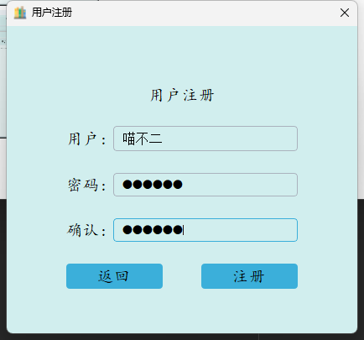
图 4-1
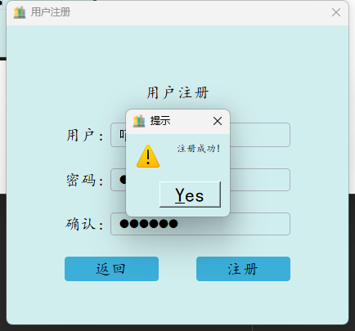
图 4-2

（2）登录
登录需输入账号和密码，账号密码错误则将提示重新输入，登录成功则会后台加载、完毕自动跳转菜单界面、其中密码均隐藏显示。
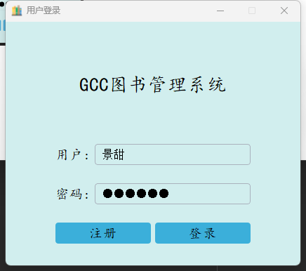
图 4-3

主界面
左侧显示菜单栏、中间部分显示相关信息。
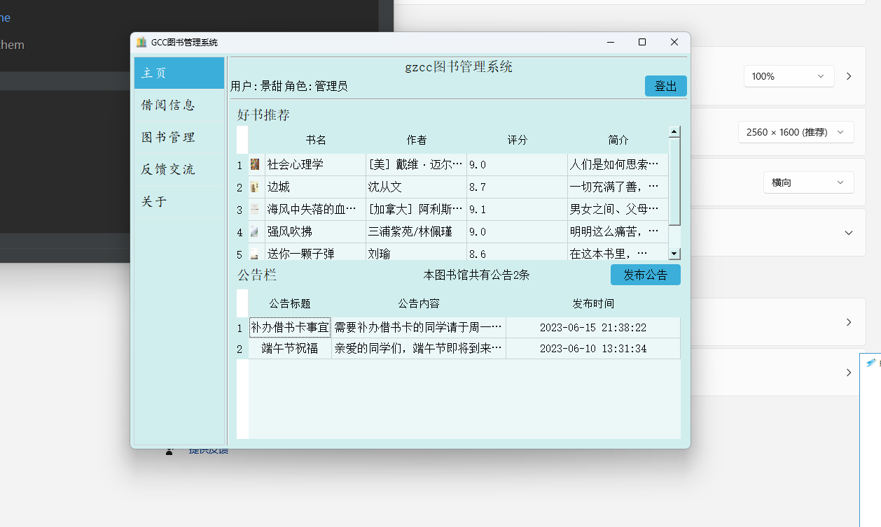
图 4-4

（5）借阅信息
显示当前用户借阅信息、包括借还状态以颜色区分显示。用户也可以在界面快速续借、还书。
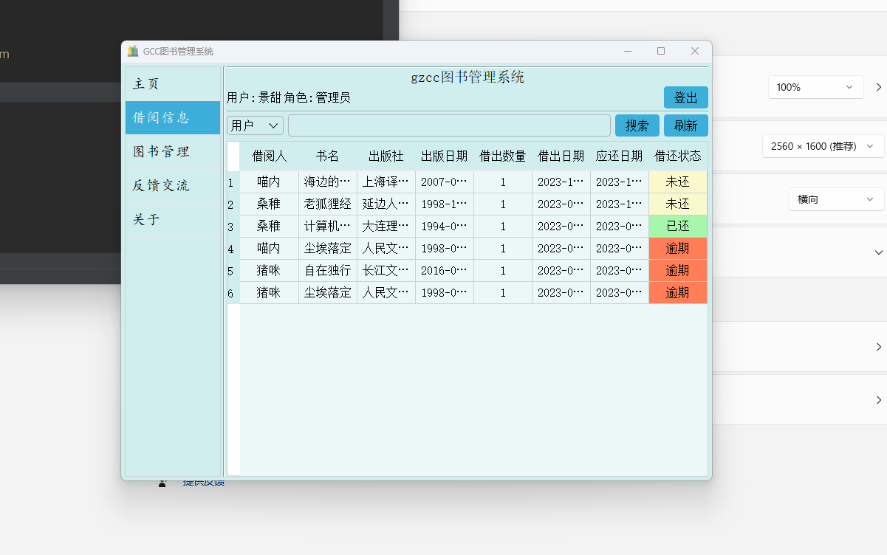
图 4-5

（6）查看图书信息
查看学生信息界面可看到当前图书的所有信息，输入相关关键词可查看详细的图书信息包括库存数量和借出数量。
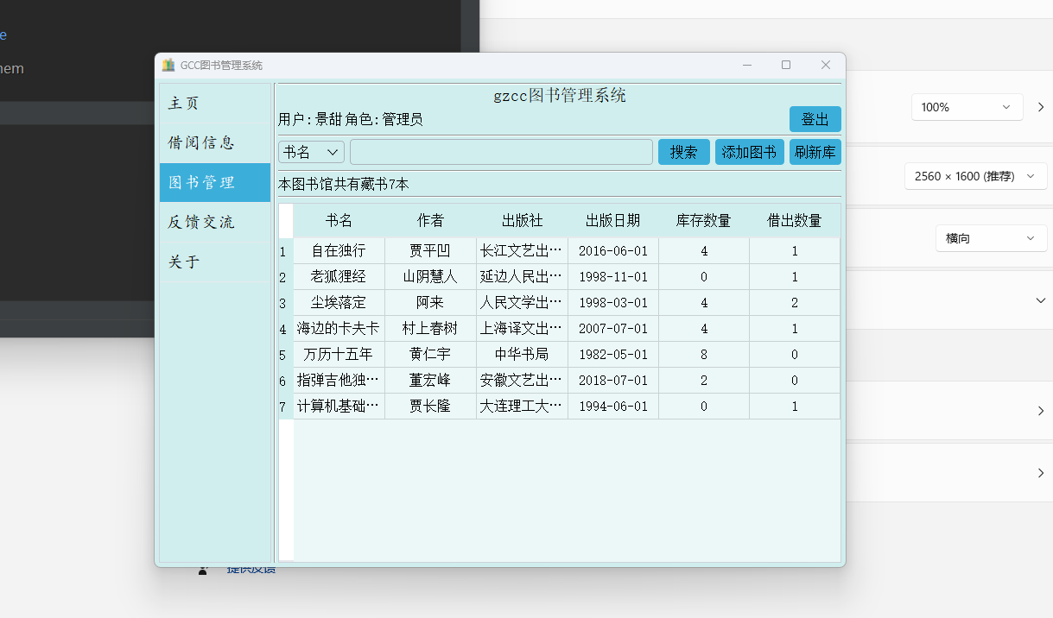
图 4-5

（7）反馈交流
快速与管理员进行消息交互、数据上传云端存储。
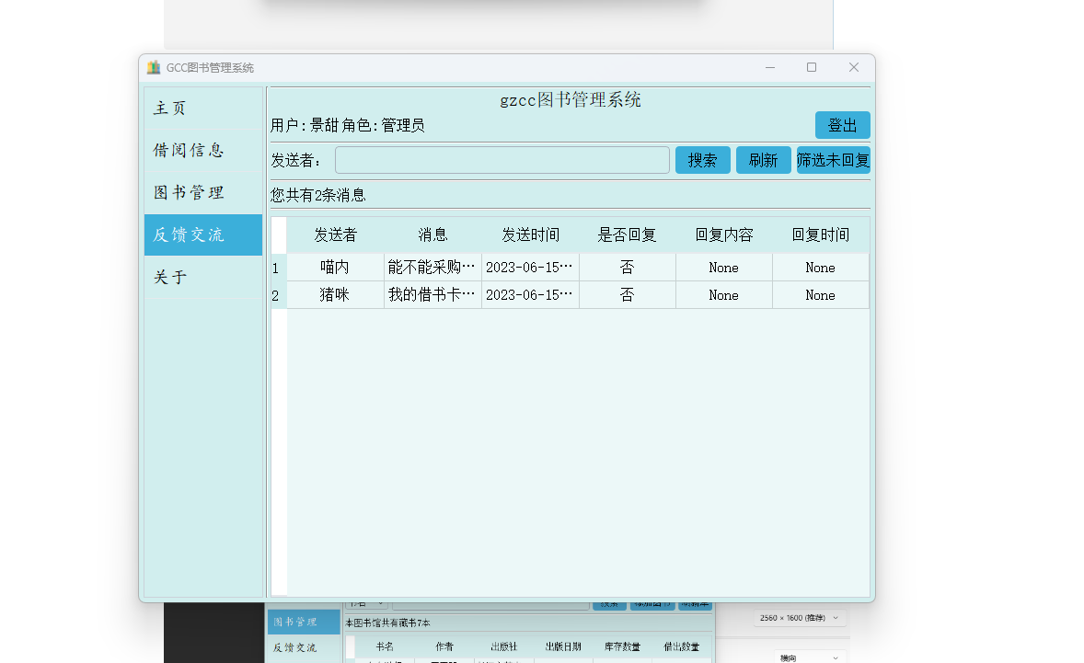
图 4-6

（8）关于软件
关于软件部分可查看当前软件信息和使用帮助。
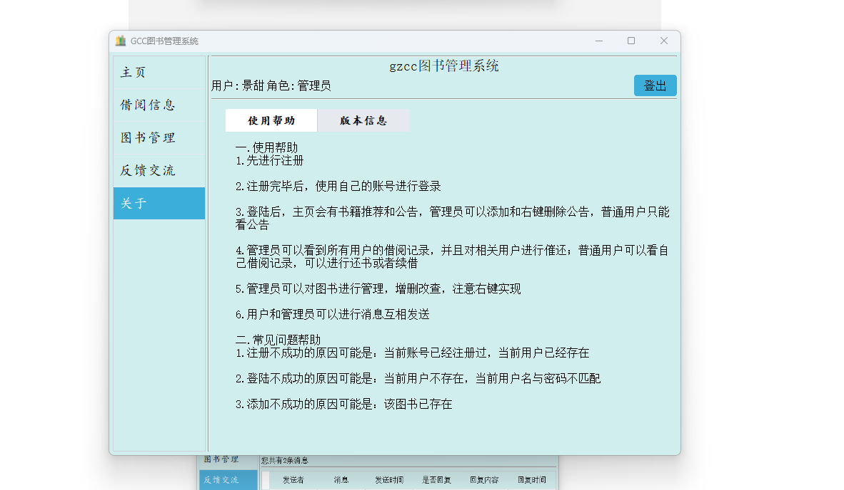
图 4-7
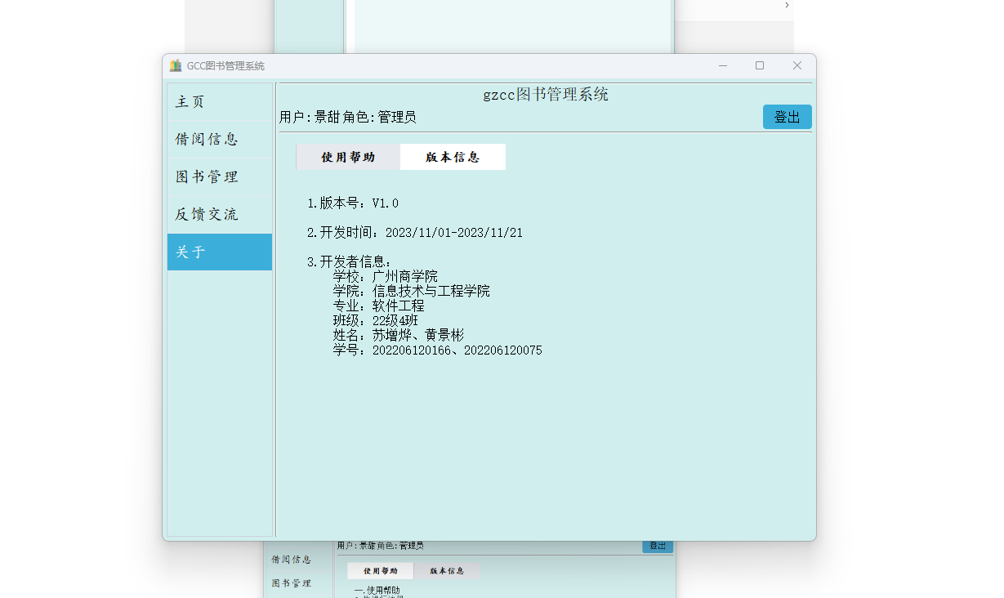
图 4-8

（9）管理员操作
图 4-9 借阅信息批量查看
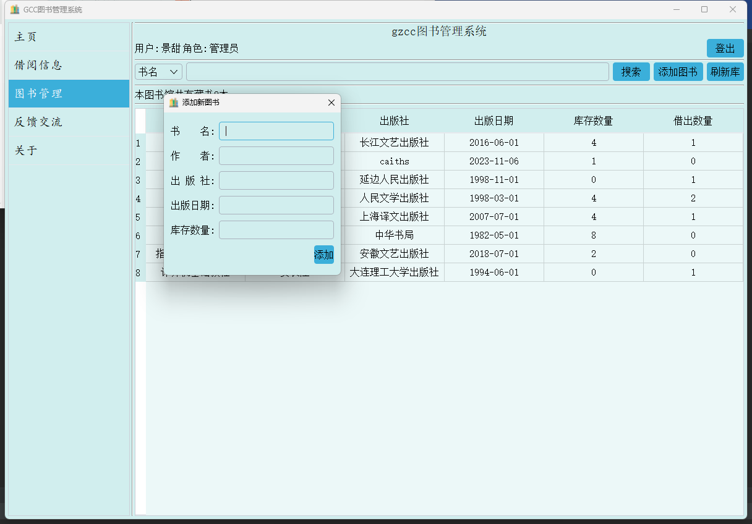
图 4-10 添加图书-1
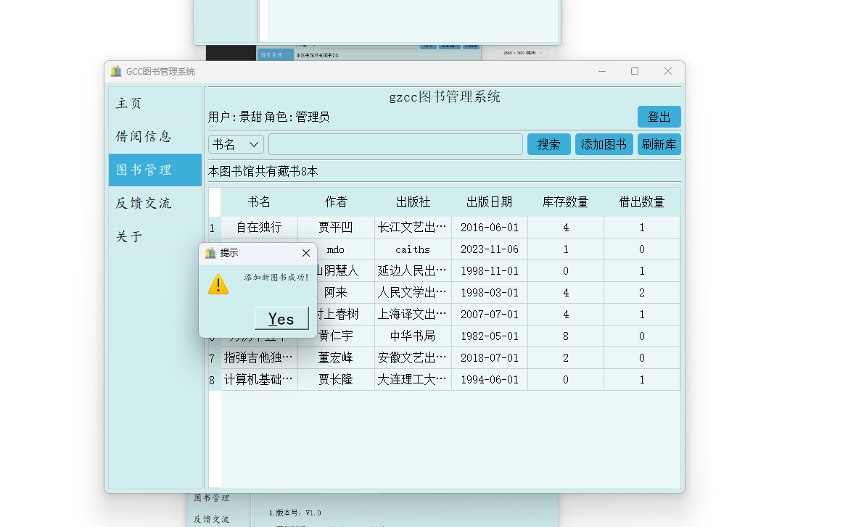
图 4-11 添加图书-2
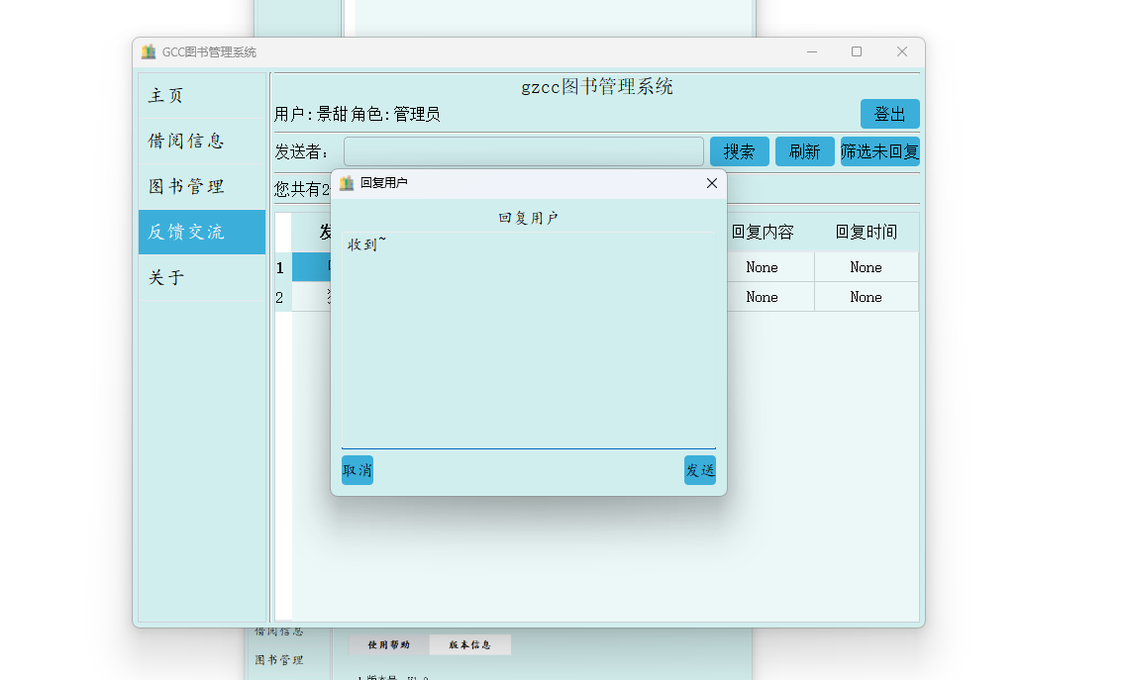
图 4-12 添加图书
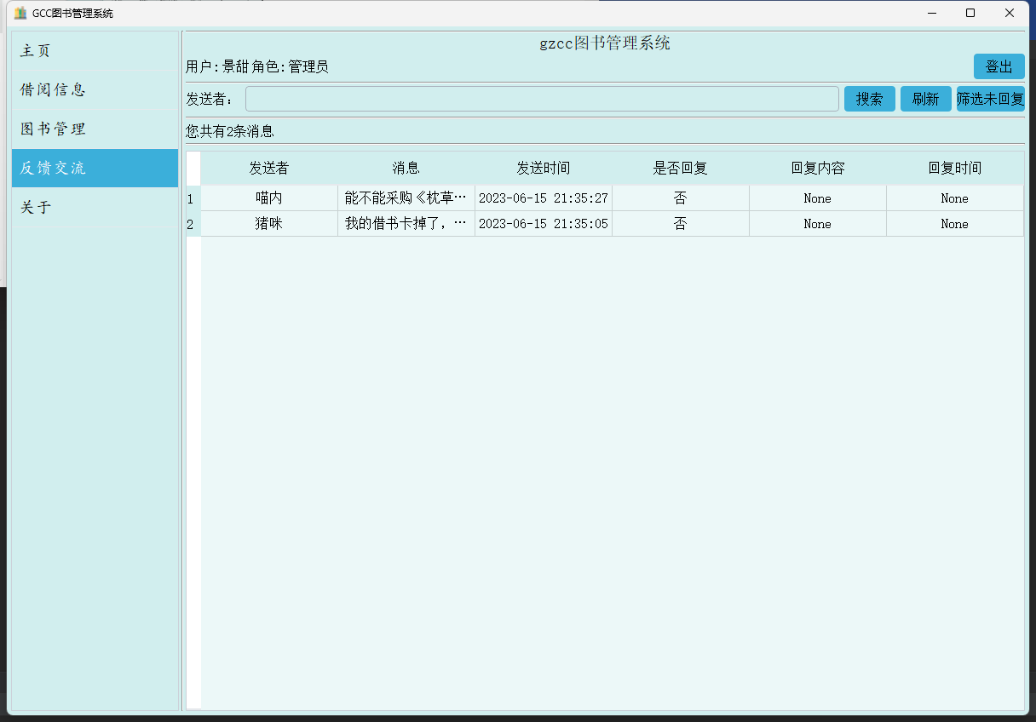
图 4-13 反馈交流-1
图 4-14 反馈交流-2

（10）退出当前账号
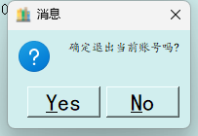

（11）其他
详细功能请运行程序进行查看。

总结
1. 项目概述：
- 项目名称：图书信息管理系统。
- 使用技术：Python、PyQt5、SQLite 数据库。
- 涉及模块：登录、主窗口、图书管理、借阅管理、消息管理、用户注册等。

2. 项目结构：
- main_window.py： 主窗口实现，包括导航、页面切换、用户信息显示等功能。
- crawl_url.py： 爬虫豆瓣好书推荐。
- book_manage_window.py： 图书管理窗口，实现对图书的增删改查功能。
- borrow_info_window.py： 借阅信息窗口，显示用户的借阅记录，支持续借操作。
- message_info_window.py： 消息管理窗口，管理员和用户分别查看和回复消息。
- register_window.py： 注册窗口，用户可以在此处注册新账号。
- renew_window.py： 续借窗口，用户可以续借已借图书的借阅期限。
- reply_window.py： 回复消息窗口，管理员可以回复用户的留言。

3. 功能特点：
- 用户管理： 支持用户注册和登录，密码采用 MD5 加密存储。
- 好书推荐： 实时爬取豆瓣首页每周推荐图书，使用模拟绕过反爬。
- 图书管理： 包括图书的增删改查功能，管理员具有更多权限。
- 借阅管理： 用户可以查看借阅记录，进行续借操作。
- 消息管理： 管理员和用户分别管理和回复消息。
- 界面友好： 使用 PyQt5 构建 GUI 界面，支持页面切换、样式设置等。

4. 多线程应用：
- 使用 Python 的 threading 模块实现多线程，避免界面卡顿。
- 在异步任务（如数据库查询）中使用线程，提高系统的响应性。

5. 数据库操作：
- 使用 MySQL 数据库进行数据存储。
- 利用 DBHelp 类封装数据库操作，包括插入、查询、更新和删除等。

6. 安全性考虑：
- 用户密码采用 MD5 加密，提高密码存储的安全性。
- 使用参数化查询等方式防止 SQL 注入等安全问题。

7. 异常处理和用户提示：
- 在关键操作中加入异常处理机制，提高程序的健壮性。
- 使用消息框进行用户友好的提示，增加用户体验。

8. 样式定制：
- 通过设置样式表和使用样式类，美化界面，提高用户体验。

9. 用户退出处理：
- 在用户退出系统时，提供友好的提示，确保用户信息和状态的正确处理。

10. 未来改进方向：
- 引入更多高级功能，如图书分类、用户权限管理等。
- 增加对图书封面的显示。
- 加强系统的安全性和稳定性。

11. 总体评价：
- 图书信息管理系统实现了基本的图书管理、借阅管理和消息管理功能。
- 使用了多线程、数据库操作、用户界面设计等多种技术。
- 系统具有一定的健壮性和用户友好性，适用于小型图书管理需求。
该图书信息管理系统作为一个小型项目，为图书馆等场景提供了基本的管理和服务功能，可以作为学习 PyQt5 及数据库应用的一个范例。在未来的迭代中，可以根据实际需求进行功能扩展和性能优化。

12. 程序不足：
没有不足，perfect
- 某些解决方案可能不是最优解。
- 某些程序代码不够简化。
- 容错性未能做到100%。

13. 困难及其解决：
在开发图书信息管理系统的过程中，可能会遇到一些困难，以下是一些可能的困难及其解决方法：

1. 界面设计： 设计一个直观且用户友好的界面是一项挑战。团队成员通过自学 GUI 设计的基本原则，查阅 PyQt5 的文档和示例代码，借助图形设计工具完成程序布局UI设计。
2. 数据库操作： 数据库的设计和操作是复杂的，特别是在多个表之间建立关系时。通过复习数据库设计的基础知识，使用工具绘制数据库关系图，同时注意数据库操作的原子性和事务处理。
3. 多线程处理： 在 GUI 应用中，多线程的使用测试中引发一些并发访问问题。我们使用了线程安全的数据结构，重新整理了程序间并发关系、确保不同线程之间的数据共享安全。
4. 异常处理： 通过 try-except 语句捕获异常，记录日志以便调试，同时向用户提供清晰的错误提示。
5. 安全性： 通过了MD5加密、云端存储数据实现消息云同步。
…………

收获总结：
在持续学习Python一学期后，我们每个人都需要在课程结束前完成一个小组大作业，尝试编写一个综合运用课堂知识点的大作业设计。在学习PythonGUI前，我们一直只是编写一些简单、功能单一的控制台窗口程序，并没有真正综合运用相关知识编写一个较大的程序，直到完成了此次大作业，才真正的程序设计有一个较深了解。在编写完大作业的代码并成功运行了程序之后，内心的自豪感及满足感油然而生，这也使得我更加爱上编写程序。
通过此次大作业，我懂得了Python程序设计中的优缺点、如何满足任务需求、自己尝试看懂报错信息、在不同逻辑中运用合适的数据结构，提高程序的运行效率。
通过此次大作业，我巩固了Python程序设计的相关知识，了解了程序设计过程如何运用，锻炼了实际应用能力，也锻炼了逻辑能力，知道了如何一步步的从零开始编写出一个完整的页面友好程序。
在开始做大作业前我先将整本课本重新复习及学习了一遍，在编写程序的过程中也不断地翻查课本及网上资料，在编写的过程中也遇到了许多困难，调试程序时也发现了许多bug，种种困难在完成大作业的过程中不断地迎面而来，花了许多时间才将其代码全部写完并解决了全部难题，这个过程虽然有些艰苦，但我并不觉得烦躁，当你完成之后并成功地运行了自己所编写的程序时，你心中的自豪感及满足感会告诉你这一切都是值得的！！！

参考文献
- 唐永华，刘德山，李玲主编. Python 3程序设计. 北京：人民邮电出版社, 2019.02.
- 顾鸿虹，于静主编. Python程序设计基础. 北京：北京邮电大学出版社, 2020.04.
- 朱文伟著. PyQt 5从入门到精通. 北京：清华大学出版社, 2023.05.
- 明日科技编著. PyQt从入门到精通. 北京：清华大学出版社, 2020.10.
- 任路顺作. PyQt编程快速上手 Python GUI开发从入门到实践. 北京：人民邮电出版社, 2023.04.
- 吴仲治. Python开发技术大全. 北京：机械工业出版社, 2020.08.
- 韦世东著. Python3网络爬虫宝典. 北京：电子工业出版社, 2020.10.

《Python程序设计》系统设计评分标准

序号 | 一级指标 | 二级指标 | 得分
1 | 系统内容  （30分） | 1.主题内容健康（5分） | 5
1 | 系统内容  （30分） | 2.系统设计具有创新性、合理性（5分） | 5
1 | 系统内容  （30分） | 3.界面设计合理，用户操作体验好（10分） | 9
1 | 系统内容  （30分） | 4.选题难度高，系统设计功能复杂（10分） | 10
2 | Python源程序  （60分） | 1.源程序结构清晰，py文件、标识符命名符合规则，易读，易维护；程序正常运行，无错误（10分） | 10
2 | Python源程序  （60分） | 2.综合应用Python程序流程结构、组合数据类型、函数、异常处理、文件操作、标准库、第三方库、类和对象等知识（10分） | 10
2 | Python源程序  （60分） | 3.综合应用button组件、label组件、Entry组件、布局等知识（10分） | 10
2 | Python源程序  （60分） | 4.系统至少有5个功能模块，模块具有增、删、改、查的功能（30分） | 30
3 | 答辩表现  （10分） | 1.能够流利地阐述系统设计与实现的思路和过程（5分） | 5
3 | 答辩表现  （10分） | 2.能够正确回答老师的提问（5分） | 4
总分 |  |  | 98

小组成员分工及成绩

序号 | 学号 | 姓名 | 组内分工 | 成绩 | 备注
1 | 202206120166 | 苏增烨 | 程序框架搭建、数据库对接、用户和管理员逻辑实现 | 98
2 | 202206120075 | 黄景彬 | QtDesign界面设计、功能对接、豆瓣好书推荐爬虫 | 97
3 | 202206120070 | 李峥扬 | 功能测试、页面美化、代码调试 | 95

